EMBRYOLOGY °

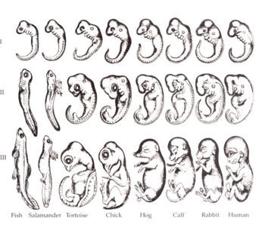

Ernst Haeckell tekeningen

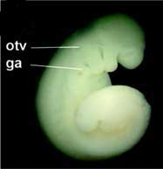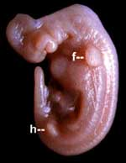
embryo_bat.jpg embryo Dolphin (pharyngula)
http://scienceblogs.com/pharyngula/upload/2006/11/embryo_bat.jpg
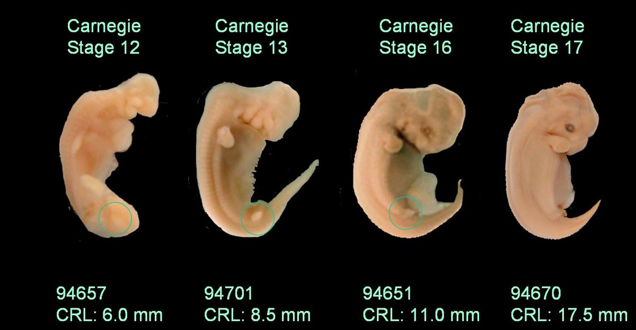
Dolphin embryo's
Here we have dolphin embryos; the small green circles indicate the hind limb buds. Please note that these are photographs not drawings

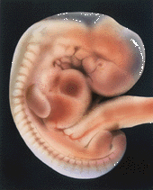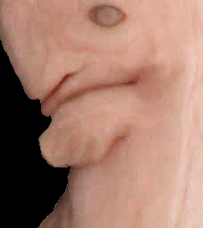
Embryo [#Beginning of Shooting Data Section].Nikon CoolPix5000..2002/09/09 11

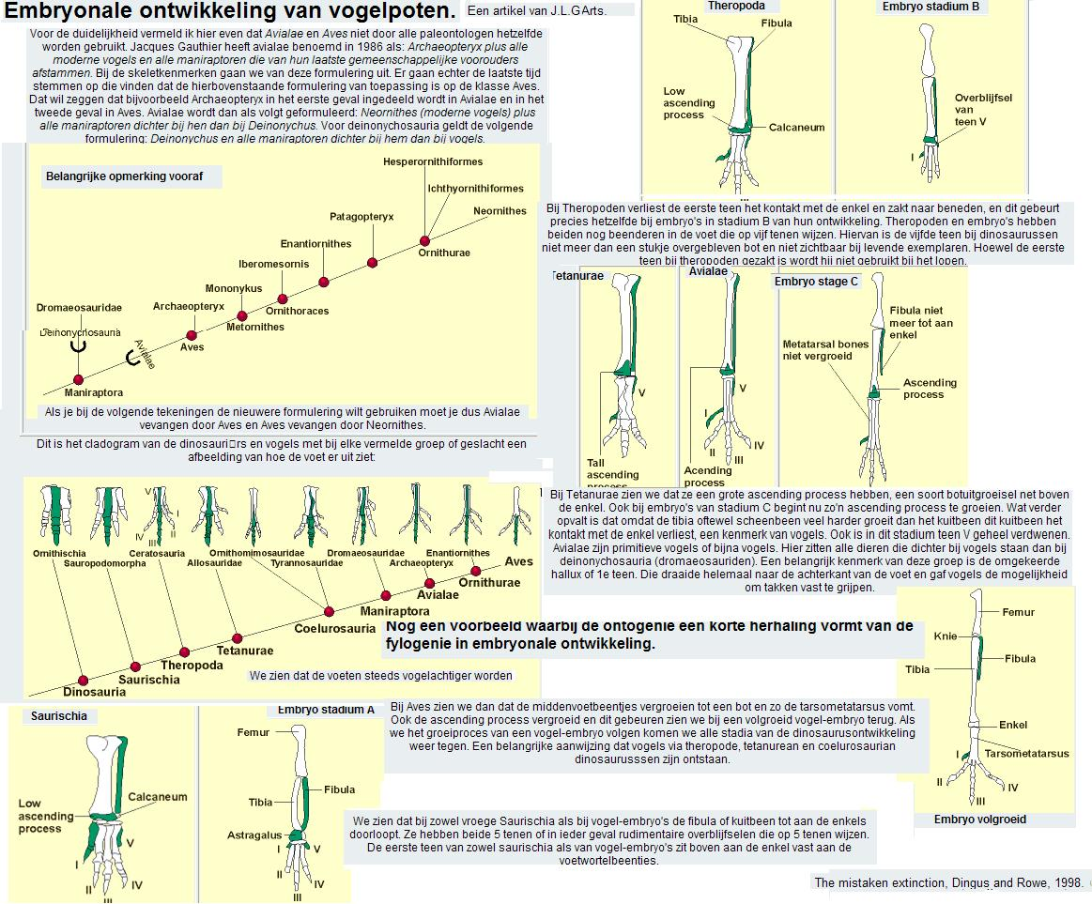

Vogelpoten (Na Darwin )

Het bouwplan van een embryo
Als van embryo's van een kikker, een kip of een muis een deel wordt verwijderd of verplaatst, dan ontwikkelt een embryo zich in de meeste gevallen toch normaal. Zelfs bij een grote beschadiging van het embryo ontstaat vaak nog een gezond dier. Dit geldt ook voor menselijke embryo's. Een eeneiige tweeling ontstaat bijvoorbeeld zelden door splitsing van een tweecellig embryo. De splitsing gebeurt veelal in een later stadium, als het embryo al uit honderden cellen bestaat. Dit opmerkelijke herstellingsvermogen van heel jonge embryo's wijst sterk naar een regelmechanisme in de cellen.

Morfogenen sturen de genen
Het idee dat bepaalde verbindingen de vormgeving en de plaats van de cellen in een organisme bepalen, is al oud. Aan het begin van deze eeuw veronderstelde de Amerikaans geneticus Thomas Hunt Morgan dat dieren die delen van hun lichaam regenereren, zoals wormen, dat doen door een concentratiegradi챘nt van stoffen in hun cellen. De concentratie van deze stoffen zou bepalen hoe cellen groeien en zich differenti챘ren. De wiskundige Alan Turing voerde in de jaren vijftig het woord morfogeen voor deze stoffen in. Hij veronderstelde dat morfogenen de embryo's voorzien van de ruimtelijke informatie die voor de groei nodig is.
Tegenwoordig wordt ervan uitgegaan dat morfogenen diverse receptoren op de celwanden van embryo's stimuleren. Deze receptoren geven de prikkels door aan de genen in de celkernen. De genen zetten op hun beurt de cellen aan tot groei en differentiatie; ze bepalen het moment en plaats van de celdeling en de specialisatie tot bijvoorbeeld kraakbeencel of spiercel. Op deze manier ontstaat uit een jong embryo van schijnbaar identieke cellen, een complex geheel met een bepaald patroon van sterk gespecialiseerde cellen. Als een morfogeen met een cel in contact komt, is het lot van de cel bezegeld, zo wil de theorie.
De morfogenen die Turing opperde als de grote regelaars van de zich ontwikkelende cel, bestonden in de jaren vijftig alleen op papier. Niemand had ze nog ontdekt. De speurtocht naar deze verbindingen bleek even moeilijk als de speurtocht naar elementaire deeltjes in de kernfysica. Maar het tij is gekeerd. Onlangs is het bestaan van morfogenen aannemelijk gemaakt door genetische onderzoek aan de fruitvlieg (Drosophila melanogaster). We weten nu dat het gen bico챦de codeert voor een eiwit dat een sleutelrol speelt bij de groei van het karakteristieke gesegmenteerde lichaam van de fruitvlieg.
Voor gewervelde dieren is het verhaal nog ingewikkelder, maar langzamerhand worden biologen het met elkaar eens over de grote lijnen van de manier waarop embryocellen van zowel insekten als gewervelde dieren zich differenti챘ren en specialiseren. Maar onenigheid blijft nog steeds bestaan over de precieze rol van een van de belangrijkste morfogeenkandidaten, namelijk retino챦nezuur, een verbinding verwant aan retinol ofwel vitamine A.
___________________________________________________________________________
Bouwplan van een embryo
Elke cel van een embryo beschikt over dezelfde genetische informatie. Verschillen tussen cellen ontstaan door prikkels tussen en in de cellen. Deze signalen veranderen de activiteit van de genen. De actieve genen bepalen welke eiwitten in een cel worden aangemaakt. De eiwitten bepalen de vorm en de eigenschappen van de cel.
Cellen in de alvleesklier kunnen bijvoorbeeld het eiwit insuline maken. Andere cellen maken eiwitten als cadherinen, die de hechteigenschappen van celmembranen be챦nvloeden. Verandering van hechting zorgt ervoor dat cellen zich kunnen verplaatsen en zich elders in het embryo stevig aan andere cellen kunnen vastmaken. Op deze manier krijgt het embryo vorm.
Het gedrag van cellen bepaalt ook de architectuur van het groeiende embryo. Hoe gaat dat in z'n werk?
Er zijn twee belangrijke stadia. Allereerst moeten de cellen in een jong embryo prikkels ontvangen, bijvoorbeeld van morfogenen, waardoor zij hun plaats in het embryo kennen. De cellen reageren op deze ruimtelijke informatie door groei en specialisatie zoals het een cel op die plaats van het embryo betaamt. Dat gebeurt doordat in de verschillende cellen telkens andere genen actief worden. De verschillen tussen de onderdelen van bijvoorbeeld ledematen zijn een afspiegeling van de verscheidenheid in genactiviteit als gevolg van de prikkels.
Een analogie kan een en ander verhelderen. Stel dat cellen op een rij liggen. Deze cellen kunnen rood, wit of blauw kleuren. Met welk mechanisme kunnen de cellen samen een Nederlandse vlag vormen?
In elk geval moeten de cellen informatie krijgen over hun positie ten opzichte van de uiteinden van de lijn. Op basis daarvan kunnen ze uitmaken in welk derde deel van de lijn ze zich bevinden en of ze bijgevolg rood, wit of blauw moeten kleuren. Een concentratiegradi챘nt kan de benodigde gegevens verschaffen. Een hoge concentratie van een verbinding leidt tot een rode kleur, een intermediaire concentratie tot een witte kleur en een lage concentratie tot een blauwe kleur.
De juiste rangschikking is belangrijk voor de structuur van organismen. Armen en benen zijn opgebouwd uit eenzelfde soort cellen - kraakbeencellen, botcellen, spiercellen enzovoort. Toch hebben armen en benen een verschillende bouw. De rangschikking van de cellen zorgt voor het onderscheid. Zo wordt ook het verschil tussen de hersenen van een mens en van een chimpansee meer bepaald door de ordening van de cellen dan door de aan- of afwezigheid van bepaalde cellen.
___________________________________________________________________________
Kippevingers
In een artikel dat ik 23 jaar geleden over deze ontwikkelingen schreef, zei ik dat de kennis over celdifferentiatie nog in de kinderschoenen stond en dat er maar weinig wetenschappers waren die zich met dit onderwerp bezighielden. "Het is te hopen", schreef ik, "dat er eenvoudige en elegante mechanismen worden ontdekt die de differentiatie en de plaats van cellen in een organisme kunnen verklaren." Zijn deze wensen vervuld?
Neem bijvoorbeeld de vleugelaanleg van een zich ontwikkelend kippe-embryo. Na tien dagen in het ei heeft het patroon van het vleugeltje heel veel van een arm van een mens, behalve dat het vleugeltje maar drie vingers heeft in plaats van vijf. Elk van de vingers ziet er anders uit, zodat ze gemakkelijk kunnen worden herkend. De voorste vinger heeft nummer 2 gekregen, de middelste nummer 3 en de achterste nummer 4. Deze nummering duidt ook aan dat vogels in de loop van de evolutie hun 'duim' en 'pink' zijn kwijtgeraakt.
Om na te gaan hoe uit de vleugelaanleg dit patroon ontstaat, hebben mijn collega's en ik onderzoek gedaan naar de zogenaamde anterior-posterior-as, die van voor naar achter dwars over de vleugelaanleg loopt, van vinger twee naar vinger vier.
Hoe ontwikkelen de cellen langs deze as zich tot verschillende vingers? Het blijkt dat de informatie voor deze differentiatie van cellen zich bevindt in een klein stukje weefsel, het polariteitscentrum, aan de onderkant van de vleugelaanleg. We denken dat het morfogeen, de verbinding die de differentiatie en de plaats van de cellen bepaalt, vrijkomt uit cellen in het polariteitscentrum. De concentratie van het morfogeen is het hoogst aan de onderrand van de vleugelaanleg en neemt geleidelijk af naar de bovenkant. Deze concentratiegradi챘nt bepaalt hoe de verschillende cellen op de anterior-posterior-as zich zullen ontwikkelen: bij de hoogste concentratie morfogeen ontstaat vinger vier en bij de laagste vinger twee. Vinger drie ontstaat bij een concentratie daartussenin.
Dit mechanisme biedt een goede verklaring voor veel experimentele bevindingen. Als bijvoorbeeld aan de bovenkant van de vleugelaanleg een tweede polariteitscentrum wordt ge챦mplanteerd, ontstaan er in spiegelbeeld drie extra vingers. De twee polariteitscentra van het morfogeen zorgen voor een U-vormige gradi챘nt in de concentratie, waardoor een vleugel ontstaat met vingers in de volgorde 4 3 2 2 3 4.
Groeiende tenen
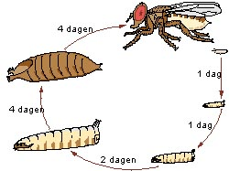
In twaalf dagen ontwikkelen de eieren zich tot volwassen fruitvliegjes.

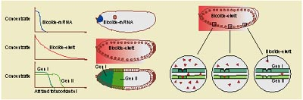
Het bico챦de-eiwit is een van de morfogenen van 'Drosophila'. mRNA dat codeert voor het eiwit bevindt zich uitsluitend aan de voorkant van het ei (linkerhelft tekening); daar wordt het eiwit gemaakt en van daaruit vormt het een concentratiegradi챘nt naar achteren. Bepaalde genen, zoals 'hunchback', zijn actief boven een bepaalde bico챦de-eiwitconcentratie. De rechterhelft van de tekening toont een mogelijke verklaring voor de wijze waarop diverse genen worden gecontroleerd door de concentratie van 챕챕n eiwit. Wanneer de controleregio's van de genen verschillende affiniteiten hebben voor het eiwit, worden ze bij een andere concentratie actief.

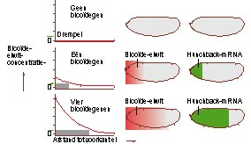
Dat het gen hunchback pas actief wordt boven een bepaalde drempelconcentratie bico챦de-eiwit, kon worden aangetoond in experimenten met mutanten van 'Drosophila' die geen, 챕챕n of vier bico챦degenen bevatten. Zonder dat gen is er geen bico챦de-eiwit, en dus geen hunchbackactiviteit. Met vier kopie챘n van het gen is de vooraan geproduceerde hoeveelheid bico챦de-eiwit viermaal zo hoog, waardoor de drempelconcentratie veel verder naar achteren in het ei ligt.

Andere experimenten wijzen erop dat hetzelfde morfogeen steeds weer opduikt bij de ontwikkeling van organismen. Als bijvoorbeeld het polariteitscentrum van de vleugelaanleg van een kip wordt ge챦mplanteerd in de pootaanleg, ontstaan er extra tenen. Blijkbaar speelt in poot en vleugel dezelfde signaalstof een rol. Een nog markantere overeenkomst in signaalstof blijkt uit experimenten waarbij een polariteitscentrum uit een embryo van een muis of een mens in de vleugelaanleg van een kip werd getransplanteerd. Wederom ontstaan er extra vingers aan de vleugel - kippevingertjes wel te verstaan, niet die van een muis of een mens.
Verschillende organismen lijken zich in hun ledemaataanleg van hetzelfde ruimtelijke signaal te bedienen, en daarmee van hetzelfde morfogeen. Het verschil zit blijkbaar in de verwerking van het signaal. Het morfogeen geeft in een kippe-embryo het signaal een kippevinger te maken en bij een mens betekent het signaal de start van de groei van een mensenvinger.
Wat voor soort verbinding is het morfogeen? In de jaren tachtig werd ontdekt dat het effect van het morfogeen ook optreedt door plaatselijke toediening van retino챦nezuur op delen van de ledemaataanleg. Deze resultaten waren opzienbarend. Als een kleine, poreuze harsparel die is verzadigd met retino챦nezuur, in de bovenkant van de vleugelaanleg wordt ge챦mplanteerd, ontstaat het spiegelbeeldpatroon van vingertjes 4 3 2 2 3 4. Pareltjes met lage concentraties retino챦nezuur zorgen voor maar 챕챕n of twee extra vingertjes: 3 en 2, of alleen 2. Deze ontdekkingen kregen nog meer gewicht toen in 1987 Gregor Eichele en Christina Thaller retino챦nezuur aantroffen in de ledemaataanleg van de kip en ontdekten dat de concentratie van het zuur aan de onderkant hoger is dan aan de bovenkant. Dat klopt met de theorie.
Retino챦nezuur zou het natuurlijke morfogeen kunnen zijn, maar er zijn nog niet genoeg aanwijzingen om deze conclusie te rechtvaardigen. Sommige experimenten wijzen zelfs in een andere richting (Intermezzo II). Tot voor kort geloofden lang niet alle ontwikkelingsbiologen dat een cel gevoelig is voor een concentratiegradi챘nt van morfogenen. Dankzij een doordachte combinatie van genetisch en embryologisch onderzoek slaagde vooral Christiane N체sslein-Volhard van het Max Planck Instituut in T체bingen erin het ongeloof te breken.
Met haar onderzoek liet zij zien dat in het prille embryo van de fruitvlieg genen worden gestimuleerd door de concentratieverschillen. De genen verzorgen op hun beurt weer de aanleg van concentratiegradi챘nten van andere verbindingen. Deze 'vervolggradi챘nten' activeren vervolgens de zogenaamde homeotische genen, die voor elk segment van de fruitvlieg de juiste erfelijke informatie weten aan te spreken. In de diverse segmenten van de fruitvlieg zijn verschillende homeotische genen actief. Zij bepalen zowel de aard van elk segment als welke lichaamsdelen, zoals vleugels en poten, daar ontstaan.
Opmerkelijk is, dat de concentratiegradi챘nten die de verschillende homeotische genen 'starten', al ontstaan in het 챕챕ncellige embryo, al is dat dan wel een cel met veel kernen. Een van die gradi챘nten bepaalt de plaats van de kop van de fruitvlieg. Als het ei nog in het moederlijf aanwezig is, ligt de plaats van de kop en het achterlijf van het nieuwe fruitvliegje al vast. De kant van het ei die later kop zal worden, bevat strengen boodschapper-RNA (mRNA) met het bico챦degen, een gen dat codeert voor een speciaal eiwit.
Als de fruitvlieg het eitje heeft gelegd, ontstaat aan het 'hoofdeinde' het eiwit waarvoor het bico챦degen codeert. Het bico챦de-eiwit diffundeert door het ei; er ontstaat een concentratiegradi챘nt van kop naar staart. Deze gradi챘nt bepaalt de plaats van het grensvlak tussen de kop van de fruitvlieg en het borststuk. Als cytoplasma uit het hoofdeinde van een embryocel wordt ge챦njecteerd in het midden van een ei dat zelf geen bico챦de-eiwit bevat, ontstaat er een kop op de plaats van de inspuiting.
___________________________________________________________________________
Op het spoor van een morfogeen
Elke cel van een embryo beschikt over dezelfde genetische informatie. Verschillen tussen cellen ontstaan door prikkels tussen en in de cellen. Deze signalen veranderen de activiteit van de genen. De actieve genen bepalen welke eiwitten in een cel worden aangemaakt. De eiwitten bepalen de vorm en de eigenschappen van de cel.
Cellen in de alvleesklier kunnen bijvoorbeeld het eiwit insuline maken. Andere cellen maken eiwitten als cadherinen, die de hechteigenschappen van celmembranen be챦nvloeden. Verandering van hechting zorgt ervoor dat cellen zich kunnen verplaatsen en zich elders in het embryo stevig aan andere cellen kunnen vastmaken. Op deze manier krijgt het embryo vorm.
Het gedrag van cellen bepaalt ook de architectuur van het groeiende embryo. Hoe gaat dat in z'n werk?
Er zijn twee belangrijke stadia. Allereerst moeten de cellen in een jong embryo prikkels ontvangen, bijvoorbeeld van morfogenen, waardoor zij hun plaats in het embryo kennen. De cellen reageren op deze ruimtelijke informatie door groei en specialisatie zoals het een cel op die plaats van het embryo betaamt. Dat gebeurt doordat in de verschillende cellen telkens andere genen actief worden. De verschillen tussen de onderdelen van bijvoorbeeld ledematen zijn een afspiegeling van de verscheidenheid in genactiviteit als gevolg van de prikkels.
Een analogie kan een en ander verhelderen. Stel dat cellen op een rij liggen. Deze cellen kunnen rood, wit of blauw kleuren. Met welk mechanisme kunnen de cellen samen een Nederlandse vlag vormen?
In elk geval moeten de cellen informatie krijgen over hun positie ten opzichte van de uiteinden van de lijn. Op basis daarvan kunnen ze uitmaken in welk derde deel van de lijn ze zich bevinden en of ze bijgevolg rood, wit of blauw moeten kleuren. Een concentratiegradi챘nt kan de benodigde gegevens verschaffen. Een hoge concentratie van een verbinding leidt tot een rode kleur, een intermediaire concentratie tot een witte kleur en een lage concentratie tot een blauwe kleur.
De juiste rangschikking is belangrijk voor de structuur van organismen. Armen en benen zijn opgebouwd uit eenzelfde soort cellen - kraakbeencellen, botcellen, spiercellen enzovoort. Toch hebben armen en benen een verschillende bouw. De rangschikking van de cellen zorgt voor het onderscheid. Zo wordt ook het verschil tussen de hersenen van een mens en van een chimpansee meer bepaald door de ordening van de cellen dan door de aan- of afwezigheid van bepaalde cellen.
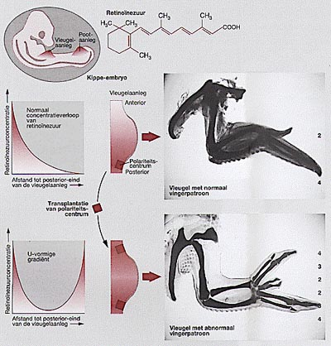
Op het spoor van een morfogeen.

De waarneming dat chemische gradi챘nten de differentiatie, specialisatie en groei van cellen be챦nvloeden, fascineert biologen al jaren. Door gradi챘nten ontstaan ingewikkelde structuren uit eenvormige cellen. Welke verbinding is verantwoordelijk voor deze effecten? Retino챦nezuur was een van de belangrijkste kandidaten voor de rol van morfogeen. De positie van deze aan vitamine A verwante verbinding werd nog sterker toen Christina Thaller en Gregor Eichele van de Harvard Medical School retino챦nezuur en een aantal verwante verbindingen ontdekten in de ledemaataanleg van het kippe-embryo. Was retino챦nezuur inderdaad het gezochte morfogeen, de vormgever van cellen en daarmee van organismen?
Behendig en met veel geduld sneden Thaller en Eichele duizenden aanleggen van ledematen in twee챘n. Ze vonden een lage concentratie retino챦nezuur in het bovenste deel en een hogere concentratie in het onderste deel. Deze waarnemingen klopten met de veronderstellingen van onderzoekers die retino챦nezuur als morfogeen zagen. Ze veronderstelden dat het polariteitscentrum, het deel van het aanlegpunt van de ledematen dat volgens transplantatie-experimenten een belangrijke rol speelt bij de vorming van vingers en tenen, retino챦nezuur afscheidt. Het polariteitscentrum zorgt zo voor een concentratiegradi챘nt langs de aanleg. Deze gradi챘nt kan de cellen tot differentiatie aanzetten.
Weinig zaken in biologisch onderzoek zijn zo moeilijk, als te bewijzen dat een bepaalde verbinding een morfogeen is. Toch leek retino챦nezuur de kandidaat. Maar twee jaar geleden zetten twee onafhankelijk van elkaar werkende onderzoeksgroepen grote vraagtekens bij de precieze rol van retino챦nezuur bij de ontwikkeling van ledematen in een embryo. Beide groepen implanteerden een met retino챦nezuur verzadigde harsparel op de rand van de vleugelaanleg. De vleugelaanleg groeit dan uit tot een vleugel met tweemaal drie vingers die in spiegelbeeld zijn gerangschikt. De gebruikelijke verklaring is dat de harsparel fungeert als een tweede polariteitscentrum en zo de spiegelbeeldvingers laat ontstaan.
Maar er is ook een andere verklaring mogelijk. Retino챦nezuur uit de harsparel kan de cellen in de directe omgeving van karakter doen veranderen. Deze cellen vormen dan een nieuw polariteitscentrum. Volgens deze opvatting hoeft retino챦nezuur helemaal geen morfogeen te zijn. Het doet misschien niet meer dan een nieuw polariteitscentrum cre챘ren, dat daarna de vorming van vingers stimuleert.
Transplantatie-experimenten wijzen er inderdaad op dat retino챦nezuur de vorming van een nieuw polariteitscentrum stimuleert. Natuurlijk kan het zo zijn dat het nieuwe polariteitscentrum weer retino챦nezuur afscheidt, maar dat achten niet alle onderzoekers even waarschijnlijk.
Een groep medewerkers van een aantal Japanse universiteiten kwam via een andere route tot globaal dezelfde conclusie. De onderzoekers registreerden de activiteit van een gen dat de produktie regelt van de receptor die gevoelig is voor retino챦nezuur. Dit gen is erg interessant, omdat het zijn activiteit verhoogt in aanwezigheid van retino챦nezuur.
De onderzoekers vonden dat in de cellen naast de harsparel met retino챦nezuur de activiteit van het gen toenam, precies zoals ze hadden verwacht. Maar, en dit is de verrassende waarneming, het gen wordt niet actiever in cellen naast een ge챦mplanteerd polariteitscentrum.
Als een polariteitscentrum normaalgesproken prikkels afgeeft met behulp van retino챦nezuur, dan zou dat gen in de naburige cellen een verhoogde activiteit moeten vertonen. Dat was niet het geval. De ware identiteit van het morfogeen is dus nog niet opgelost.
De complexiteit van de biochemie van de ledemaataanleg maakt meerdere verklaringen voor de waarnemingen uit de experimenten mogelijk. Veel onderzoekers zien retino챦nezuur, of een verwante verbinding, als de beste kandidaat voor het morfogeen. Hoe het ook zij, duidelijk is wel dat retino챦nezuur een andere kijk op de ontwikkeling van ledematen in embryo's mogelijk heeft gemaakt.
___________________________________________________________________________
Genen met een homeobox
Nog meer aanwijzingen voor de gevoeligheid van cellen voor subtiele concentratiegradi챘nten komen van Jim Smith van het National Institute for Medical Research in Londen. Hij identificeerde in jonge kikkerembryo's een potentieel morfogeen dat verwant is aan activine A, een signaalstof die ook een rol speelt bij de voortplanting van de mens. Smith ontdekte met een collega dat een verhoging van de concentratie van het morfogeen met een factor anderhalf, voldoende was om cellen zich te laten ontwikkelen tot spiercellen in plaats van tot huidcellen.
Het lijkt erop dat concentratiegradi챘nten een cel duidelijk maken waar die zich in het embryo bevindt. De vraag blijft nog welk molekulair mechanisme hieraan ten grondslag ligt. De fruitvlieg en de homeotische genen geven wellicht het antwoord. In het begin van de jaren tachtig deden een Zwitserse en een Amerikaanse onderzoeksgroep een onverwachte ontdekking. Ze vergeleken de basenpaarvolgorde van een aantal van de homeotische genen met elkaar. Een aantal van deze homeotische genen bleek een kort stuk met overeenkomstige basenpaarvolgorde en een lengte van ongeveer 180 basenparen, de homeobox, te bevatten. De rest van het gen verschilde sterk met andere homeotische genen. Een overeenkomstige volgorde in delen van genen komt in chromosomen van veel organismen voor. Wellicht heeft dit deel van het gen een wezenlijke rol gespeeld in de evolutionaire ontwikkeling van het organisme. Veel onderzoeksresultaten wijzen erop dat de homeobox codeert voor een eiwitfragment dat zich aan het DNA bindt en zo de activiteit van de andere genen mee regelt.
Genen met een homeobox zijn inmiddels aangetroffen in wormen, zee-egels, kippen, muizen en mensen. Het lijkt erop dat deze homeogenen een wezenlijke taak vervullen in de ontwikkeling van deze organismen. Een mogelijke rol van deze genen is dat ze op molekulair niveau aan elke plaats in het embryo een waarde toekennen. Die waarde verschaft de cellen voortdurend informatie over hun plaats in het embryo; onmisbaar voor hun ontwikkeling.
Homeogenen lijken ook een rol te spelen bij de ontwikkeling van ledematen. Denis Duboule van het European Molecular Biology Laboratory in Heidelberg heeft aangetoond dat een groep homeogenen die actief is langs de hoofdas van ontwikkeling bij een muis, ook actief is in de pootaanleg van het dier. Bovendien is een vergelijkbare groep genen, het zogenaamde Hox-4-complex, actief in de ledemaataanleg van de kip. Door recente samenwerking met de groep van Duboule hebben we kunnen aantonen dat de verschillende genen van de Hox-4-genengroep actief zijn op verschillende plaatsen van de vleugelaanleg. Dat is een aanvullend bewijs voor het verband tussen homeogenen en ruimtelijke informatie in het zich ontwikkelende embryo.
De bekende spiegel
Transplantatie-experimenten hebben ons veel informatie verschaft. Als een stukje polariteitscentrum, of een poreuze harsparel verzadigd met retino챦nezuur, wordt gemplanteerd in de bovenkant van de pootaanleg - en dan het bekende spiegelbeeld van de vingers veroorzaakt - verandert ook de activiteit van de homeotische genen drastisch. Nog voordat de vingers ontstaan, vertoont ook de genactiviteit een spiegelbeeld. Hoewel het uiteindelijke bewijs ervoor nog niet is geleverd, kloppen deze waarnemingen wel met de theorie dat homeogenen de molekulaire basis zijn van de ruimtelijke informatie. Als dat zo is, bepalen homeogenen hoe embryo's zich op molekulair niveau ontwikkelen.
Ondanks deze vooruitgang is het nog steeds niet mogelijk te zeggen of mijn wens - eenvoudige en universele wetten ontdekken, die beschrijven hoe reeksen cellen zich in embryo's ontwikkelen - in vervulling zal gaan. Wel zeker is dat de mechanismen ingewikkelder zijn dan ik 23 jaar geleden schreef. Maar op één punt had ik wel gelijk. Ik schreef: "Er liggen nog spannende tijden voor ons." We zitten er middenin.
Uit:
Natuur & Techniek, 1993, jaargang 61,
afl. 5
Oliver Sacks
zegt in een diepte-interview in het boek 'Een schitterend ongeluk', dat hij patienten had die na een beschadiging laag in de hersenstam door multiple sclerose, last kregen van spastische bewegingen van het verhemelte, de stapedius spier in het oor of van de lange spieren in de nek.
Oliver Sacks: 'Die bewegingen zijn onverklaarbaar tot je bedenkt dat die drie plaatsen overblijfselen zijn van de kieuwbogen, en dat de beweging dus een kieuwbeweging is. "
zie ook
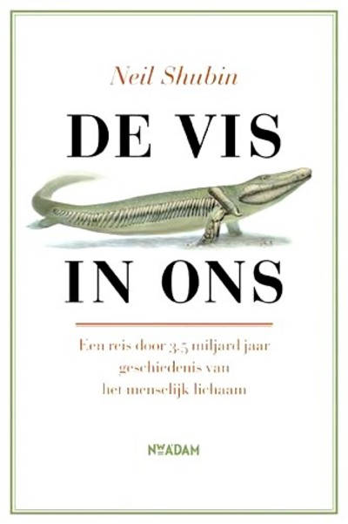
http://evodisku.multiply.com/journal/item/510
vanaf = Comment 3
Embryologische gegevens
Dieren die als volwassen dier helemaal niet meer op elkaar lijken vertonen in verschillende embryonale stadia veel overeenkomsten.
Zo vinden we bij de mens net als bij de vis op zeker moment:
--->geen oogleden (alle vissen),
--->geen onderkaak (kaakloze vissen = primitieve groep), ---->kieuwbogen en kieuwspleten,
--->een staart en
--->niet geheel gescheiden harthelften.
Kieuwen in het menselijk embryo
http://bio.winona.msus.edu/berg/241f99/Lec-note/Evolutn.htm
Vergelijkende embryologie
Nauw vervante organismen hebben gelijkaardige ontwikkelingstadia
a.
alle gewervelden hebben een stadium waarin het embryo " kieuwen " vertoont
vraag voor ID-ers : wat is het "plan" of het nut van een "ontwerp" waarbij menselijke embryo's kieuwen bezitten ?

Karp and Berrill, 1981
(phylotypic stage embryo's )
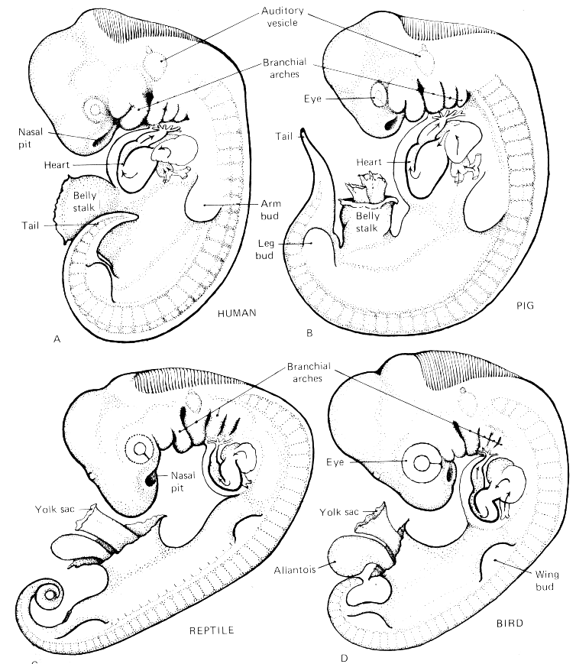

Embryos of (a) human, (b) pig, (c) reptile, and (d) bird at corresponding developmental stages. The striking resemblance of the embryos to each other indicates the fundamental similarity of the processes involved in their development. (Karp and Berrill, 1981).
vergelijking tussen menselijke , reptielen , vogel en varken embryo's
---> wat is de verklaring voor deze embryologische overeenkomsten ?
---> de evolutie-theorie kan dit gemakkelijk verklaren ...

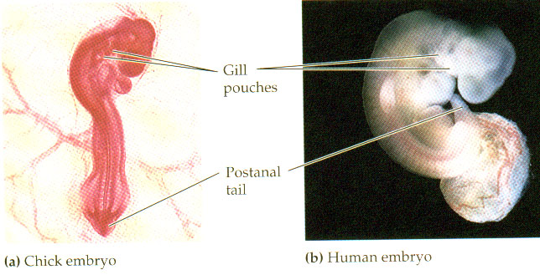
Figure 22.10 Evolutionary signs of comparatvce embryology. At this early stage of development , the kinship of vertebrates is unmistable . Notice ,for example , the gill pouches in both (a) the bird embryo and (b) the human embryo . Comparative embryology helps biologists identyfy anatomical homology that is less apparent in adeults because the structures are extensively modified in different ways the organisms’ subsequent development / Copyright © 1999 Benjamin/Cummings
from Campbell-Reece-Mitchell's 5th edition of Biology:
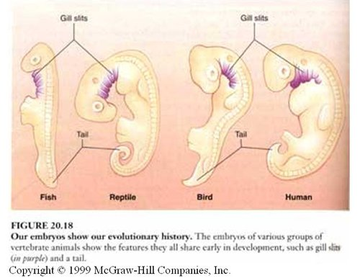
http://scienceblogs.com/pharyngula/2006/01/textbooks_and_haeckel_again.php
PHARYNGULA STAGE
pharyngula stage embryo.
http://zfin.org/zf_info/zfbook/stages/phar.html
http://scienceblogs.com/pharyngula/2007/05/basics_the_pharyngula_stage.php

Dr Mark Hill (2008) Acknowledgements

Carnegie stages for the Human Embryo
http://embryology.med.unsw.edu.au/wwwhuman/Stages/Stages.htm

Introduction
The human embryonic period (first 8 weeks) is divided into 23 Carnegie stages.

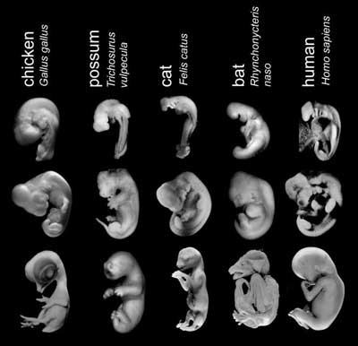
richardsonphoto.jpg
http://scienceblogs.com/pharyngula/2007/05/basics_the_pharyngula_stage.php
Stages are based on the external and/or internal morphological development of the embryo, and are not directly dependent on either age or size.

The human embryonic period proper is divided into 23 Carnegie stages. Criteria beyond morphological features include age in days, number of somites present, and embryonic length. (about Carnegie)
Another page, Carnegies Stages table, shows stages with key features as a list. The linked labelled stages below also gives stage specific additional processes with references,

Carnegie Stages
The Kyoto Collection images are reproduced with the permission of Prof. Kohei Shiota for tutorial/revision purposes and cannot be reproduced electronically or in writing without permission.
Clicking on the small image, or text below the image, will open a page with a larger image and more information about that specific stage, with either a labelled or unlabelled stage image.
Some early stages are not shown and some stages have more than one image.
Note that Serial Images of embryo cross-sections are from Carnegie Stage 13 to Stage 14 (early) and Stage 20 (late).
Images below are not to scale.

Carnegie Stages 1
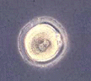
Stage 1 Unlabelled | Stage 1 Labelled
See Developmental Notes 1- Week 1 section to find more about this stage.

Carnegie Stages 2
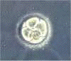
See Developmental Notes 1- Week 1 section to find more about this stage.

Carnegie Stages 3
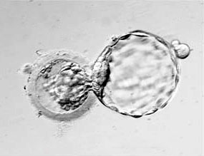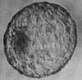
Stage 3 Unlabelled | Stage 3 Labelled
See Developmental Notes 1- Week 1 section to find more about this stage.

Carnegie Stages 7
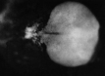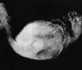
Stage 7 Unlabelled | Stage 7 Labelled
See also Developmental Notes 1- Week 3 section to find more about this stage.

Carnegie Stages 8
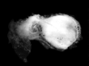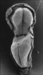
Stage 8 Unlabelled | Stage 8 Labelled | Stage 8 SEM
See also Developmental Notes 1- Week 3 section to find more about this stage.

Carnegie Stages 9
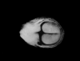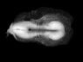
Stage 9 Unlabelled | Stage 9 Labelled
See also Developmental Notes 1- Week 3 section to find more about this stage.

Carnegie Stages 10
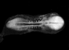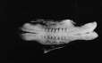
Stage 10 Unlabelled | Stage 10 Labelled
There are 2 separate images of this stage.
See also Developmental Notes 1- Week 4 section to find more about this stage.

Carnegie Stages 11
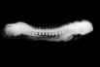
Stage 11 Unlabelled | Stage 11 Labelled
See also Developmental Notes 1- Week 4 section to find more about this stage.

Carnegie Stages 12
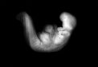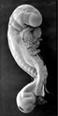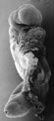
Stage 12 Unlabelled | Stage 12 Labelled
See also Developmental Notes 1- Week 4 section to find more about this stage.

Carnegie Stages 13
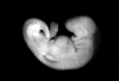
Stage 13 Unlabelled | Stage 13 Labelled
See also System Notes.

Carnegie Stages 14
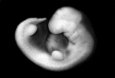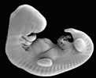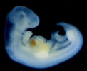
Stage 14 Unlabelled | Stage 14 Labelled
See also System Notes.

Carnegie Stages 15
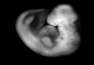
See also System Notes.

Carnegie Stages 16
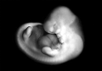
Stage 16 Unlabelled | Stage 16 Labelled
See also System Notes.

Carnegie Stages 17
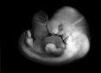
Stage 17 Unlabelled | Stage 17 Labelled
See also System Notes.

Carnegie Stages 18
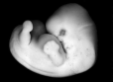
Stage 18 Unlabelled | Stage 18 Labelled
See also System Notes.

Carnegie Stages 19
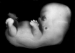
Stage 19 Unlabelled | Stage 19 Labelled
See also System Notes.

Carnegie Stages 20
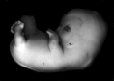
Stage 20 Unlabelled | Stage 20 Labelled
See also System Notes.

Carnegie Stages 21
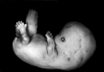
Stage 21 Unlabelled | Stage 21 Labelled
See also System Notes.

Carnegie Stages 22
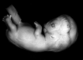
Stage 22 Unlabelled | Stage 22 Labelled
See also System Notes.

Carnegie Stages 23
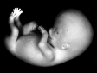
Stage 23 Unlabelled | Stage 23 Labelled
This is the last Carnegie stage of embryonic development.
Development from this point on is generally considered "fetal" and involves general growth, system development and onging neurological development.
See also System Notes.
http://www.uctv.tv/series/index.asp?show=show&seriesnumber=497
The Diversity of Development: Embryos and Evolution
(#13545; 58 minutes; 2/20/2008)
How does variation in genes generate the beautiful diversity of animal body shapes that fill the world?
UCSD Biologist William McGinnis explains that all animals, whether fish, fowl, or fly, share similar architectural control genes called Homeobox genes. The discovery and study of these genes has led to an understanding of how subtle changes in Homeobox genes can lead to changes in animal form during evolution.
The Diversity of Development: Embryos and Evolution
VIDEO
Other Embryos
Chicken
Chicken HH Stages
Chick 2
Chick 3
Fly
Frog
Guinea Pig
Mouse
Rabbit
Rat
Worm
Zebrafish
http://embryology.med.unsw.edu.au/OtherEmb/stages.htm
http://www.news.wisc.edu/newsphotos/transgenic.html
Creationist nonsens
http://www.answersingenesis.org/creation/v23/i1/eldredge.asp
Ontwikkeling hart ;
http://www.natuurinformatie.nl/nnm.dossiers/natuurdatabase.nl/i002265.html
Tijdens de embryonale ontwikkeling van het menselijk hart herken je stadia uit de evolutie
Het is niet zo dat het menselijk hart ( of een ander orgaan ) alle stadia uit de evolute doorloopt, dat is een oud misverstand.
Wel kun je tijdens de groei van het embryonale hart bepaalde stadia uit de evolutie van gewervelde dieren herkennen.
Dit is vooral goed te zien in de aanleg van het bloedvatenstelsel.
Het bloedvatenstelsel in een embryo heeft een geheel ander vertakkingspatroon dan in een pasgeborene.
Bij een embryo pompt het hart bloed in zogenaamde kieuwboogvaten. Die heten zo, omdat hun verloop sterk lijkt op dat van de vaten die bij vissen van het hart naar de kieuwen lopen.
De kieuwboogvaten lopen via het embryonale halsgebied naar een linker en rechter aorta, die het bloed, dat zuurstofarm is, door de navelstreng naar de placenta voeren.
Daar wordt door diffusiezuurstof uit het bloed van de moeder opgenomen. Dit zuurstofrijke bloed komt via de navelstrengader en de embryonale lever in de belangrijkste ader van het embryo, die het weer naar het hart voert.
Ook de embryonale ontwikkeling van het hart is een echo uit het verleden.
Het hart begint als een verdikt bloedvat, enigszins vergelijkbaar met de gespierde hartbuis van wormen.
Aanvankelijk heeft het hart maar één kamer en maar één slagader. Dit is vergelijkbaar met de vissen en amfibieën. Midden in de slagader ontstaat een tussenschot, dat de slagaders in twee even grote bloedvaten verdeelt: de longslagader en de lichaamsslagader (aorta).
Ook de primitieve kamer wordt door een tussenschot in tweeën gedeeld in een linker- en een rechterkamer. Nu is het een echt zoogdierhart. Het tussenschot van de kamers en dat van de slagaders ontmoeten elkaar en groeien aan elkaar vast, zodat de aorta uit de linkerkamer komt en de longslagader uit de rechterkamer.
Links ;
http://course1.winona.edu/sberg/241f05/Lec-note/Evolutn.htm
VU plaatjes http://images.volkskrant.com/weblog/www/pub/mm/tempest/5720/Image/03_01.gif
U heeft nog steeds werkende vissenkieuwen in uw lijf.
Ze zijn alleen niet meer goed herkenbaar: de kieuwen hebben zich namelijk vermomd als vier kleine kliertjes.
Het zijn onze bijschildklieren, volgens Anthony Graham en Masatake Okabe van het Londense King's College. Vandaar dat de bijklieren in onze nek zitten, vlak onder het strottenhoofd, en niet gewoon in onze romp, bij de andere organen.
Kieuwen dienen onder meer om calcium uit water te halen, een stof die veel lichaamsfuncties reguleert.
Mensen en andere dieren hebben daarvoor de bijschildklieren.
De kliertjes scheiden het zogeheten parathormoon (PTH) af, een stof die het calciumgehalte in het bloed regelt. Het hormoon doet dat onder meer door de calciumafgifte van de botten op te schroeven of juist door de heropname van calcium door de nieren te verhogen.
In het blad Proceedings of the National Academy of Sciences (PNAS) komen Graham en Okabe met een hele waslijst aan overeenkomsten tussen kieuw en klier. In beide organen staat hetzelfde gen aan, beide organen ontstaan voor de geboorte uit hetzelfde groepje cellen en beide zetten daarbij hetzelfde groepje genen aan.
"Ons werk zal veel weerklank vinden bij iedereen die de afbeeldingen van Haeckels nog kent," aldus Graham. "Daarop zie je hoe we bij onze embryonale ontwikkeling allemaal door een vissenstadium gaan."
http://images.vpro.nl/img.db?20192984+s(400)
http://images.vpro.nl/img.db?20193060+s(400)
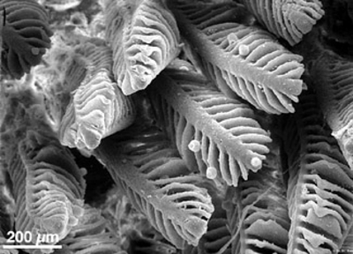
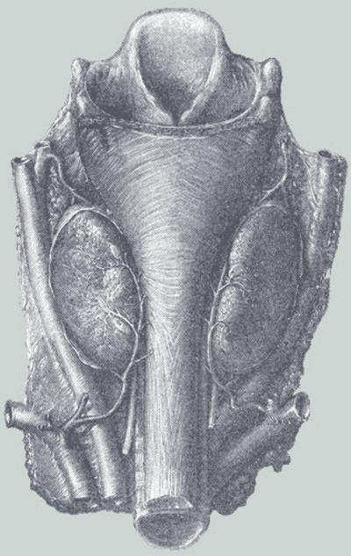
Kijk en vergelijk: micorscoopopname van vissenkieuwen (boven) en een tekening van menselijke bijschildklieren (de niervormige orgaantjes)

Kieuwen en de bijschildklier ....
Deze week verscheen een verassend artikel over de ontwikkelingsgeschiedenis (zowel in de ontogenese als in de fylogenetische zin ) van de bijschildklier uit kieuw(bogen )http://www.pnas.org/cgi/content/abstract/0406116101v1

Developmental Biology
The origin of the parathyroid gland ( pharyngeal endoderm | vertebrate evolution | Gcm-2 | gills ) Masataka Okabe * and Anthony Graham *
*Medical Research Council, Centre for Developmental Neurobiology, Guy's Campus, King's College London, London SE1 1UL, United Kingdom; and Department of Developmental Genetics, National Institute of Genetics, Shizuoka 411-8540, Japan
Edited by John C. Gerhart, University of California, Berkeley, CA, and approved November 3, 2004 (received for review August 20, 2004)
^{ABSTRACT}
It has long been held that the parathyroid glands and parathyroid hormone evolved with the emergence of the tetrapods, reflecting a need for new controls on calcium homeostasis in terrestrial, rather than aquatic, environments. Developmentally, the parathyroid gland is derived from the pharyngeal pouch endoderm, and studies in mice have shown that its formation is under the control of a key regulatory gene, Gcm-2. We have used a phylogenetic analysis of Gcm-2 to probe the evolutionary origins of the parathyroid gland. We show that in chicks, as in mice, Gcm-2 is expressed in the pharyngeal pouches and the forming parathyroid gland. We find that Gcm-2 is present not only in tetrapods but also in teleosts and chondrichthyans, and that in these species, Gcm-2 is expressed within the pharyngeal pouches and internal gill buds that derive from them in zebrafish (Danio rerio), a teleost, and dogfish (Scyliorhinus canicula), a chondrichthyan. We further demonstrate that Gcm-2 is required for the formation of the internal gill buds in zebrafish. We also have identified parathyroid hormone 1/2-encoding genes in fish and show that these genes are expressed by the gills. We further show that the gills express the calcium-sensing receptor, which is used in tetrapods to monitor serum calcium levels. These results indicate that the tetrapod parathyroid gland and the gills of fish are evolutionarily related structures, and that the parathyroid likely came into being as a result of the transformation of the gills during tetrapod evolution.
Author contributions: M.O. and A.G. performed research and wrote the paper.
To whom correspondence may be addressed.
Masataka Okabe, E-mail: maokabe@lab.nig.ac.jp type=text/javascript>
Anthony Graham, E-mail: anthony.graham@kcl.ac.uk type=text/javascript>
www.pnas.org/cgi/doi/10.1073/pnas.0406116101

Het gaat over evo-devo onderzoek en een nieuwe verklaring/ theorie die de overgang kieuw-vertebraat -- bijshildklier -beziter-vertebraat illustreert en verder ondersteunt ..
Dat werd allemaal nog eens nader toegelicht op een perskonferentie ----> http://www.kcl.ac.uk/phpnews/wmview.php?ArtID=735
(Waarvan een vertaling van de hoofdpunten hieronder zal volgens aangevuld met materiaal uit andere bronnen ; Daarbij is vooral volgende website ( en de daar verschenen links ) gevolgd http://www.pandasthumb.org/pt-archives/000651.html
http://scienceblogs.com/pharyngula/2006/06/deep_homologies_in_the_pharyng.php
News highlights : Human gland probably evolved from gills
7 December 2004 PR66/04
De menselijke bijschildkliertjes , die het niveau van calcium in het bloed regelen , evolueerde waarschijnlijk vanuit de kieuwen van vissen,___
Professor Anthony Graham en Dr. Masataka Okabe ( Kings College london ) :
.....De kieuwen van voorouderlijke mariene schepselen, die werden gebruikt om calciumniveaus te regelen, werden door terrestrische tetrapode afstammelingen ,
evolutionair ontwikkeld uit die voorouderlijke kieuwen waarbij de calcium-regulerende funkties werden behouden .
Vele fysiologische processen zoals spiersamentrekking, bloedcoagulatie en leiden van zenuwpulsen door zenuwcellen, vereisen specifieke niveaus van calcium in het
lichaam.
Bij mensen, worden de calciumniveaus geregeld door de parathyroide klier, die bijschildklier- hormoon afscheidt als de calciumspiegel in
het bloed te laag komt te liggen .
Dit hormoon veroorzaakt calcium aanvoer vanuit het skelet , en verhoogt het recycleren van calcium in de nier , totdat het calciumniveaus terug op het
normale peil komt .
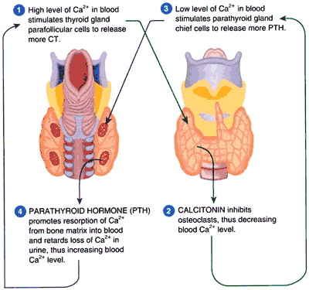

"Vissen hebben geen parathyroide klieren. In plaats daarvan verhogen zij hun interne calciumconcentratie door hun kieuwen te gebruiken om calcium van uit het omringende water op te nemen. `"
"Aangezien zowel de tetrapode parathyroid klieren , als de kieuwen van vissen allebei tot de concentraties van extracellulaire calciumniveaus bijdragen, is het redelijk om voor te stellen dat de parathyroid klier vanuit een transformatie van de kieuwen evolueerde toen de dieren de overgang van aquatisch naar het aardse milieu maakten, "
zei Professor Graham.
" deze interpretatie zou ook kunnen verklaren waarom de parathyroid klier in de hals is geplaatst. Als endocrien orgaan, kan het overal in het lichaam worden geplaatst en toch nog in staat blijven zijn funkties uit te oefenen "
m.a.w. er bestaat vanuit het oogpunt van ontwerp geen voorkeur ... dat men het vind in de halsstreek heeft alles te maken met de kieuwen die ook in
halsstreek zijn geplaats ...
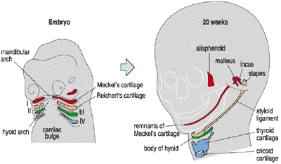
Many features of the face and neck are assembled from those curious and fateful tissues, the branchial arches, well known for their homology with
the gill arches of fish.
Here’s a diagram of a 5-week-old embryo on the left, with the arches color-coded, and an infant on the right, showing what connective tissues
develop from each arch.
De onderzoekers steunden hun theorie door aan te tonen dat de parathyroide klieren van muizen en kippen en de kieuwen van zebrafish en hondshaaien vele
gelijkenissen vertonen .
Zo ontwikkelen de kieuwen zich net zoals de parathyroid klier vanuit het zelfde type van weefsel in het embryo, het pharyngale kieuwzak endoderm; beide structuren zijn afhankelijk van het gcm-2 gen , en beide behoeven dit gen om zich korrekt te ontwikkelen
Voorts vonden de onderzoekers een gen voor het parathyroide hormoon in vissen, en zij ontdekten dat de expressie ervan in de kieuwen gebeurt .
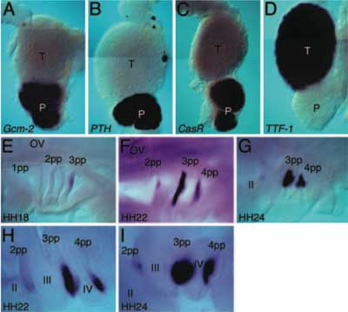
Expression of Gcm-2 in the parathyroid gland and the pharyngeal pouches in the chick. (A#D) Whole-mount in situ hybridization of chick E11 thyroid (T) and parathyroid (P) glands for the following probes: Gcm-2 (A), PTH (B), CasR (C), and TTF-1 (D). Gcm-2 can be seen to be expressed in two round masses, the parathyroid glands, which are adjacent to the thyroid, which expresses TTF-1. The parathyroid glands additionally express PTH and CasR. (E-I) Expression of Gcm-2 in chicken embryos, staged as described in ref. 16. In these micrographs, anterior is to the left and ventral is to the bottom. OV, otic vesicle; pp, pharyngeal pouch; II-IV, pharyngeal arches. Expression of Gcm-2 starts in the third pharyngeal pouch at stage 18 (E), and then, as development proceeds, expression is also evident in the fourth pharyngeal pouch and additionally weakly in the second pouch (F). At stage 24, expression in the third and fourth pouches is concentrated in a region dorsal of the pharyngeal pouches and is lost from the second pouch (G). In Vibratome sections of stage-22 embryos (H), it is clear that Gcm-2 expression is localized to the pharyngeal endoderm and that, by stage 24, the region of the pharyngeal endoderm expressing Gcm-2 has thickened and given rise to round masses that are the parathyroid gland rudiments of the third and fourth pouches (I).
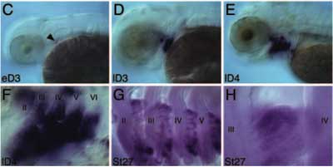
Phylogenetic analysis of the distribution of Gcm-2 and its expression in teleost (zebrafish) and chondrichthyan (dogfish) species. (C-F) Gcm-2 expression in zebrafish embryos. In these micrographs, anterior is to the left and ventral is to the bottom. Gcm-2 initiates expression in the second pharyngeal pouch in early 3-day-old larval fish (indicated by arrowhead in C). Subsequently, Gcm-2 is expressed sequentially in the more posterior pouches (D), and, by day 4, Gcm-2 is expressed in all of the pouches (E). It is also apparent by day 4 that Gcm-2 is expressed in the developing internal gill buds emerging from the pharyngeal pouches (F). (G and H) Gcm-2 expression in dogfish embryos. This gene is expressed in the internal gill buds protruding from the pharyngeal pouches in stage-27 dogfish embryos (17). The pharyngeal arches are numbered II-VI
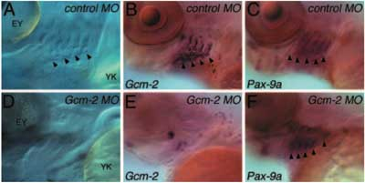
Gcm-2 is required for the elaboration of the internal gill buds from the pharyngeal pouches in zebrafish. Zebrafish embryos were injected at the one-cell stage with either control or antisense Gcm-2 MOs. The embryos were then analyzed at day 5 for the presence of internal gill buds. (A-C) Five-day-old zebrafish larva injected with control MO. (A) Nomarski viewof the pharyngeal region of a day-5 embryo injected with the control MO. The internal gill buds protruding fromthe pharyngeal pouches are clearly evident (arrowheads). (B) Embryo injected with control MO hybridized for Gcm-2. Gcm-2-expressing internal gill buds can be clearly seen protruding from the pharyngeal pouches. (C) Embryo injected with control MO, showing normal pharyngeal pouch formation as judged by Pax-9a expression. Each pharyngeal pouch is indicated by an arrowhead. (D-F) Five-day-old zebrafish larva injected with Gcm-2 antisense MO. (D) Nomarski view of the pharyngeal region of a E5 embryo injected with the antisense Gcm-2 MO. There are no internal gill buds protruding fromthe pharyngeal pouches. (E) Embryo injected with the antisense Gcm-2 MO hybridized for Gcm-2. There are no Gcm-2-expressing internal gill buds protruding from the pharyngeal pouches. (F) Embryo injected with the antisense Gcm-2 MO, showing normal pharyngeal pouch formation as judged by Pax-9a expression. Each pharyngeal pouch is indicated by an arrowhead. EY, eye; YK, yolk. Anterior is to left and ventral is to the bottom

"De parathyroid klieren en de kieuwen van vissen zijn verwante structuren en waarschijnlijk afkomstig van een gemeenschappelijke struktuur
in de evolutieve geschiedenis, '
zei Professor Graham.
" Dit nieuwe onderzoek brengt naar voren dat in feite, onze kieuwen nog in onze kelen zitten - maar dan als onze parathyroide klieren zijn vermomd.'
Tjeerdo4 / Verzonden: 2/06/2005 14:00
Hierboven werd gerefereerd naar misvormingen of anomalien die te maken hebben met een verkeerde kieuwboogontwikkeling. ....
Binnen de embryologie is Langman's Medical Embryologie vaak het snelst gepakt en geciteerd.
In hoofstuk 16 - Head and Neck wordt uitvoerig op de ontwikkeling van kieuwbogen ingegaan. Omdat dit al behandeld is ; stort ik mij op een beetje pathologie.
Laterale halscystes
Uit het voorgaande is duidelijk geworden dat er rond de vierde en vijfde week een aantal uitstulpingen uit de farynx of kieuwdarm ontstaan.
Dit zijn de kieuwzakjes.
Deze dringen het omringende mesenchym in. Aan het eind van de vijfde week zien de openingen van de kieuwzakjes in de farynx eruit als groefjes.
Op hetzelfde moment onstaan er aan het oppervlak van de embryo spleten, de zogenaamde kieuwspleten. Soms ontstaat er een open verbinding tussen kieuwzakjes en kieuwspleten. En dan kun je spreken van een echte kieuw.
____Een kreet die weleens geplaatst wordt naar aanleiding van creationistische uitspraken. Mensen zijn eigenlijk gedegenereerde vissen.
Maar laat ik niet teveel afdwalen en in het obscure circuit terechtkomen. _____
We zien in dit geval ectodermale spleten en entodermale uitstulpingen. De differentiatie is al besproken.
De pathologie is aan bod.
De spleten verdwijnen doordat het weefsel van de tweede kieuwspleet over nummer twee, drie en vier heengroeit.
Gebeurt dit onvolledig dan kunnen er resten als branchiogene fistels of cysten blijven bestaan.
Een afsluitingsprobleem in het vorige. Het kan ook fout gaan in de differentiatie.
Differentiatie is vrij vertaald: De ontwikkeling in verschillende componenten.
De eerste kieuwboog is berucht. Als dit fout gaat ontstaat vaak het Treacher Collins syndroom (mandibulofacial dysostosis). Met de volgende kenmerken:
abnormaal oor, anomalien in het midden- en binnenoor, kaak en oogproblemen. Ook erg bekend (Schisis; gehemeltespleet) is het syndroom van Pierre Robin; hypoplasie van de onderkaak, gehemeltespleet en oog- en oordefecten.
Dit zijn de meest bekenden.
APPENDIX
Het leek me echter ook verstandig om wat achtergrondinformatie in herinnering te brengen ; die vind u hieronder
bijschildklierontwikkeling
1.- De bijschildklier
De bijschildklieren (parathyreoïden); zijn kleine kliertjes ter grote van een erwt en bevinden zich aan weerszijden van de schildklier aan de boven- én onderkant (in totaal dus vier klieren).De bijschildklieren produceren parathormoon (PTH) ook bekend als bijschildklierhormoon (parathyreoïd hormoon,.)
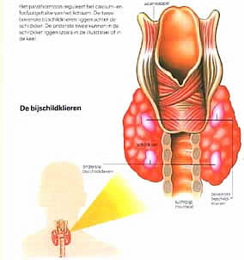
Aan de achterkant van de schildklier liggen de vier kleine bijschildklieren. Zij controleren het calciumgehalte van het lichaam. Calcium is een onontbeerlijk mineraal, Niet alleen omdat het het belangrijkste element is voor de aanmaak van beenderen en tanden. maar ook om dat het een centrale rol speelt in de werking van spieren en zenuwcellen. Het calciumgehalte van het lichaam moet binnen bepaalde grenzen blijven om de spieren goed te laten werken. Dit wordt gereguleerd door het parathormoon van de bijschildklieren.
De opname van calcium in het bloed wordt gereguleerd door vitamine D. die we krijgen door zonlicht en voedsel, en het PTH of parathormoon.
Wanneer het calciumgehalte te laag is. geven de bij schildklieren een verhoogde hoeveelheid parathormoon af. dat ervoor zorgt dat de beenderen calcium afstaan aan het bloed. Is er te veel calcium in het bloed, dan wordt er minder PTH ge maakt en vermindert de calciumspiegel.
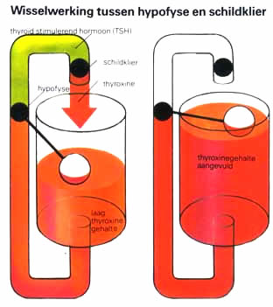
De bijschildklieren zijn zo klein dat ze bijna niet te vinden zijn. De bovenste twee liggen achter de schildklier; de onderste twee, echter. kunnen in de schildklier en soms in de keel liggen.
rechts : Wanneer het gehalte aan thyroxine laag is (links), geeft de hypofyse TSH af, waardoor thyroxine wordt bij gemaakt. Wanneer het gehalte goed is (rechts), stopt de hypofyse met produktie van TSH.
2.-
afkomstig van VUA
PHARYNGALE (kieuw )bogen
Ontwikkeling
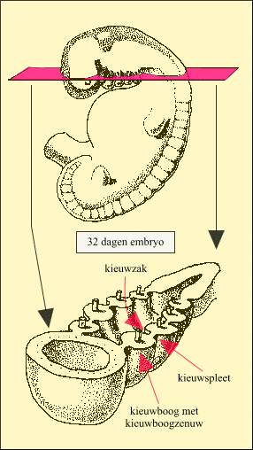
Een zekere regelmatigheid in de bouw van het hoofd-halsgebied kan worden afgeleid uit de vroege embryonale ontwikkeling. Het handelt hier name om die strukturen die zich ontwikkelen uit de kieuwbogen. Wat zijn kieuwbogen?
De ontwikkeling van het hoofd-halsgebied wordt in alle gewervelde dieren, inclusief de mens, gekenmerkt door de vorming van kieuwbogen, lateraal in de wand van de voordarm. Kieuwbogen worden van elkaar gescheiden door invaginaties van het ectoderm, de kieuwspleten, en evaginaties van het entoderm van de voordarm, de kieuwzakken. In gewervelde dieren komen in principe 6 kieuwbogen tot ontwikkeling. Bij de mens is het aantal kieuwbogen beperkt tot 5. Vier van deze kieuwbogen zijn aanwezig in de vierde week van de ontwikkeling. De eerste en tweede kieuwboog zijn het best ontwikkeld, de volgende veel minder. Bij de mens breken kieuwspleten en kieuwzakken nooit volledig door. De bekendste kieuwspleet en kieuwzak zijn de meatus acusticus externus (uitwendige gehoorgang, 1e kieuwspleet), het cavum tympani (trommelholte, 1e kieuwzak) en de tuba auditiva (buis van Eustachius, 1e kieuwzak).
Elk van de opeenvolgende kieuwbogen bevat in principe dezelfde elementen: een kraakbeenskelet, en kieuwboogarterie, kieuwboogmesenchym en een kieuwboogzenuw. Uit het mesenchym van elk van de kieuwbogen ontstaan een groot aantal structuren van het hoofd-halsgebied.
Een belangrijk gegeven is dat elke kieuwboog en zijn derivaten door een eigen, aparte hersenzenuw wordt geïnnerveerd. Een hersenzenuw blijft de structuren die ontstaan uit het mesenchym van de 'eigen' kieuwboog altijd innerveren, ongeacht waar die structuren uiteindelijk door groei en migratie in het hoofd-halsgebied terecht komen. Dit 'conservatisme' in de ontwikkeling gebruiken we hier als ordeningsprincipe in de schijnbare chaos van de bouw van het hoofd-halsgebied. Dit helpt inzicht te krijgen in de gecompliceerde structuur van hoofd en hals.

Elke embryonale kieuwboog wordt aan het buitenoppervlak (inclusief de kieuwspleet) bedekt met ectoderm. De embryonale pharynx, en ook de kieuwzakken zijn bekleed met entoderm. De kieuwboog bestaat verder uit mesenchym. Elk van deze drie componenten heeft zijn eigen innervatie:
Sensibele innervatie
- De ectodermale bekleding van de 1e kieuwboog wordt sensibel geïnnerveerd door de n. trigeminus (nV). Het ectoderm van alle andere kieuwbogen wordt sensibel geïnnerveerd door takken van de plexus cervicalis. De sensibele innervatie van de hoofdhuid en de uitwendige gehoorgang blijft gedurende de ontwikkeling georganiseerd volgens dit principe.
- Het entoderm van de gehele pharynx, dus inclusief de bekleding van de kieuwzakken, wordt sensibel geïnnerveerd door de n. glossopharyngeus (nIX) en vagus (nX). Dit vinden we in de volwassen mens terug in de innervatie van de slijmvliezen van de keelholte, de buis van Eustachius en de het middenoor die door takjes van deze hersenzenuwen worden geinnerveerd.
Motorische innervatie
- De spieren van elke kieuwboog worden motorisch geïnnerveerd door de branchiomotorische component van de bijbehorende hersenzenuw. De naam 'branchiomotorisch' is geintroduceerd om de oorsprong van het spierweefsel te benadrukken. Spieren die geïnnerveerd worden door branchiomotorische zenuwen zijn ontstaan uit kieuwboogmesenchym terwijl skeletspieren elders in het lichaam zijn ontstaan uit myotomen (onderdeel van een somiet; deze worden geïnnerveerd door de 'somatisch motorische' component van een spinale zenuw). Vanwege de niet-somatische oorsprong worden de van een kieuwboog afgeleide spieren collectief de 'branchiomere musculatuur' genoemd. Beide typen spieren zijn dwarsgestreept.
1e kieuwboog: | n. trigeminus (nV)
2e kieuwboog: | n. facialis (nVII)
3e kieuwboog: | n. glossopharyngeus (n.IX)
4e en 6e kieuwboog: | n. vagus (nX)
- Bij de mens komt de 5e kieuwboog niet tot ontwikkeling. De 6e kieuwboog is aan de buitenzijde van het embryo niet te zien (er is wél een 6e kieuwboogarterie - zie het blok 'Orgaansystemen')
- Uit het kieuwboogmesenchym ontstaan skeletelementen, bloedvaten (kieuwboogarteriën), en spieren.
- Veel van voorkomende congenitale ontwikkelingsstoornissen in het hoofd-halsgebied hebben betrekking op het foutief verlopen van ontwikkeling van een bepaalde kieuwboog en kunnen beter worden begrepen als inzicht bestaat in de normale ontwikkeling van structuren vanuit de kieuwbogen. Een aantal voorbeelden zullen verderop in deze syllabus worden besproken.

Derivaten van het kieuwboogmesenchym
(Let op: De kieuwbogen ontwikkelen niet gelijktijdig. De 1e kieuwboog ontwikkelt zich al rondom dag 22, en de opvolgende kieuwbogen steeds een paar dagen later). De kieuwboogarteriën zijn al behandeld in het blok 'orgaansystemen' en worden hier verder niet besproken. De vorming van de gehoorbeentjes uit kieuwboogmesenchym wordt niet behandeld in dit blok maar besproken in het blok 'Zintuigen'
Eerste kieuwboog
- Uit de eerste kieuwboog ontwikkelt zich craniaal de processus maxillaris en caudaal de processus mandibularis.
- De branchiomere musculatuur van de eerste kieuwboog ontwikkelt zich tot de kauwspieren en enige andere spieren: m. temporalis, m. masseter, mm. pterygoidei, m. digastricus (venter anterior), m. mylohyoideus, m. tensor tympani, en m. tensor veli palatini.
- Skeletelementen die zich ontwikkelen uit de eerste kieuwboog zijn o.a. de maxilla en de mandibula. Ook enige gehoorbeentjes ontwikkelen zich uit het mesenchym van de 1e kieuwboog (malleus, hamer en incus, aambeeld; zie blok 'Zintuigen').
- de nervus trigeminus (nV) is branchiomotorische zenuw van deze boog
Tweede kieuwboog
- Uit het kraakbenige skelet van de tweede kieuwboog ontwikkelt zich onder andere de cornu minus van het os hyoideum en de stapes (stijgbeugel; gehoorbeentje).
- Alle musculatuur van de gelaatsexpressie (de 'mimische spieren') is afkomstig van het mesenchym van deze boog, tezamen met de m. digastricus, venter posterior, de m. stylohyoideus en het platysma.
- De nervus facialis (nVII) is de branchiomotorische zenuw van deze boog.
Derde kieuwboog
- Het grootste gedeelte van het os hyoideum is afkomstig van het kraakbeen van de derde kieuwboog.
- De spieren van het craniale gedeelte van de pharynx ontwikkelen zich uit deze kieuwboog.
- De n. glossopharyngeus (nIX) is de branchiomotorische zenuw van deze boog.
Vierde en zesde kieuwboog
- Uit de vierde en zesde kieuwbogen (de 5e komt niet tot ontwikkeling) ontstaan het kraakbenige skelet van de larynx, de intrinsieke larynxspieren, en het grootste gedeelte van de pharyngeale constrictoren.
- De nervus vagus, en meer specifiek de n. laryngeus superior, is de branchiomotorische zenuw van de vierde kieuwboog.
- De n. laryngeus recurrens is de branchiomotorische zenuw van de 6e kieuwboog.

Kieuwzakken
Uit de kieuwzakken ontstaan verschillende belangrijke structuren.
- De eerste kieuwzak ontwikkelt zich tot de tuba auditiva en het cavum tympani.
- Uit de tweede kieuwzak wordt het primordium gevormd van de tonsilla palatina. Dit primordium wordt tijdens de derde tot vijfde maand van ontwikkeling geinfiltreerd door lymphoid weefsel. Een gedeelte van de kieuwzak wordt niet opgevuld door de tonsil en blijft aanwezig als de fossa supratonsillaris.
Head and neck development http://cats.med.uvm.edu/cats_teachingmod/gross_anatomy/head_and_neck/pages/pharyngeal_arches.html
- Embryonale ontwikkeling van de pharyngale kieuwzakjes
http://cats.med.uvm.edu/cats_teachingmod/gross_anatomy/head_and_neck/pages/pharyngeal_pouches.html

Kieuwbogen en creationisme
door renefransen jun.08, 2012,
De kieuwboog (of kieuwspleet) is een kenmerk van het ontwikkelende embryo van alle gewervelden. Een serie plooien in de ‘nek’ die bij verschillende dieren zich op verschillende wijze ontwikkelen. Bij de mens leveren ze onder meer de onderkaak, trommelvlies en gehoorbeetjes op.
Over de kieuwspleten is nogal wat te doen. Is het een bewijs voor evolutie? Een bewijs dat mensen van vissen afstammen? Recapituleren wij onze vissige afkomst ermee in de embryonale ontwikkeling?
Creationisten hebben nogal wat kritiek op de suggestie dat het voorkomen van kieuwbogen bij alle gewervelden wijst op gemeenschappelijke afstamming. Een deel van die kritiek, met een inhoudelijke weerlegging ervan, staat op de website ‘Playing chess with pigeons’ van Troy Britain.
Het stuk is behoorlijk goed leesbaar en geeft een mooi overzicht van wat kieuwbogen wel en niet zijn en vooral: hoe er in het verleden (voor Darwin/ en ook door Darwin ) over geschreven is.
Britain pakt een aantal door creationisten geponeerde stellingen aan en weerlegt hun argumenten overtuigend.
Er blijven ongetwijfeld argumenten onbesproken, maar het artikel is een aanrader. Het artikel is voorzien van een grote hoeveelheid links, dus alles is na te checken.
(Hieronder mijn voorlopige vertaling van het artikel van Troy Britain )
Troy Britain
“Gill slits” by any other name…
Andere namen en dergelijke voor "Kieuwbogen " ....
Charles Darwin zei ooit dat ; het ​​bewijs uit de vergelijkende anatomie van embryo's "veruit de sterkste klasse van feiten" is ,ter onderbouwing van de theorie van de gemeenschappelijke afstamming (Darwin, 1860) en dacht___ alhoewel het sindsdien is overschaduwd door de genetica___dat het een van de meest dwingende deelverzamelingen van bewijs voor evolutie, zal blijven .
En misschien zijn wel de meest opvallende details van de vergelijkende embryologie bij gewervelde dieren, de structuren die in de volksmond bekend staan als "kieuwspleten".

Embryonale "kieuwspleten" of "branchiale kloven" (branchia is Grieks voor kieuw) of (beter )faryngale spleten (groeven, plooien, enz.) maken deel uit van wat genoemd wordt het "faryngale apparaat " dat zich ventraal en lateraal onder het hoofd / in nek en halsgebied , van alle gewervelde dieren bevindt en wél tijdens de " pharyngula fase "van de(embryonale) ontwikkeling.
Zowel in "vissen", en de larve van de amfibieën, ontwikkelen deze groeven zich tot uitstekende (kieuw-matige )ademhalingsorganen gebruikt om zuurstof uit water te halen, terwijl in amnioten ("reptielen", vogels en zoogdieren) deze structuren zich ontwikkelen in andere inwendige organen / structuren en functies .

Voordat ik verder ga, volgt hier eerst een korte uitweiding over de "vissen".
In dit artikel zal ik regelmatig gebruik maken van het woordje "vis" in de algemene betekenis, maar er dient meteen te worden opgemerkt dat de term zoals die vaak wordt gebruikt ___ , en daarbij verwijst naar alle gewervelden die zwemmen in het water, en vinnen en kieuwen bezit _____ geen geldige wetenschappelijke classificatie is .
Dit komt omdat de drie belangrijkste soorten van dieren die in de volksmond "vis" noemen ; -de Chondrichthyes (haaien, roggen en chimaeras ), de Actinopterygii (de meerderheid van levende vissen ), en de Sarcopterygii (kwastvinnigen , de groep waaruit viervoetige landdieren, dat wil zeggen de tetrapoden , evolueerde)-___ geen monofyletische groep vormen .
Ze zijn ook niet erg nauw verwant aan elkaar, ( = ze volgen al zeer lang gescheiden evolutiepaden ) ondanks een aantal gemeenschappelijke uiterlijke overeenkomsten (zoals kieuwen).
Zo delen bijvoorbeeld de extante Sarcopterygii-, long-vis en coelacanthen een meer recente gemeenschappelijke voorouder met ons (en alle tetrapoden) dan met de andere "vissen".

OK, Laten we na deze preciseringen verder gaan met ons eigenlijke verhaal ....
De "keelholte uitrusting " bestaat uit een reeks gekoppelde pharynxbogen en scheuren die op de buitenzijde ontwikkelen met een overeenkomstige reeks keelholte zakjes aan de binnenzijde van de keel, gescheiden van de externe spleten door een vlies (meer details hieronder )).
In feite is het bezit van deze structuren op een bepaald punt in de embryonale ontwikkeling, samen met een holle dorsale zenuw koord, een notochorda en een post anale staart, een definiërend kenmerk van het phylum Chordata waar wij en alle andere gewervelde dieren toe behoren.

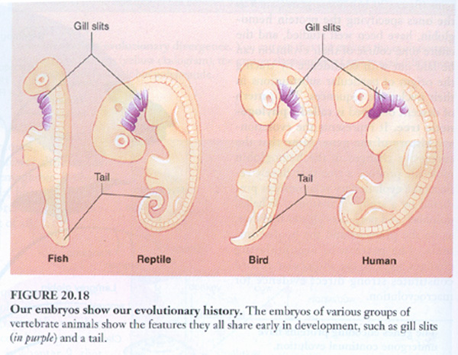
Copyright © 1999 McGraw-Hill Companies, Inc
Bovenstaande illustratie is schematisch en niet bedoeld om fotografisch nauwkeurig te zijn ( ik wens namelijk niet beschuldigd te worden door creationisten van het "transporteren" en overnemen van een "frauduleuze "illustratie). Hieronder vindt u daadwerkele actuele foto's van zowel een roggen -(skate) embryo als van een menselijk embryo ter vergelijking.
De kieuw- structuren in de embryo's van elasmobranchia (vissen-onderverdeling van Chondrichthyes die haaien, roggen en chimerae(draakvissen) omvat )is ook veel minder afgeleid/veranderd dat in andere verder ontwikkelde (been) "vissen" en dus over het algemeen beter vergelijkbaar met de embryo's van amnioten dan de overeenkomstige structuren in de benige "vissen" (die aanzienlijk zijn gewijzigd).
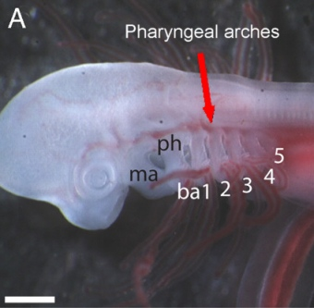
(Gillis et al. 2009, p.5721)
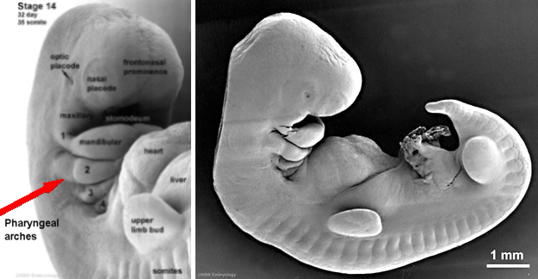
De eerste van de bogen, de onderkaak boog, vormt de kaak in Gnathostome gewervelde dieren (Gnathostomes ).
De meeste gewervelde dieren ontwikkelen een totaal van zes bogen, maar de volledige set wordt meestal alleen behouden tot in de volwassenheid door hexanchiforme haaien.
Hexanchiformes zijn zeer plesiomorf ; wat betekent dat ze meer lijken op vroegere soorten haaien. Sommige soorten hexanchiformes ontwikkelen nog een zevende boog. Ook de extante primitieve kaakloze gewervelde, de lamprei , bezit nog zeven kieuwopeningen.
In menselijke embryo's zijn de vier bogen zichtbaar en worden gevormd rond de 4e week van de ontwikkeling , de 5e boog is van voorbijgaande aard, terwijl de 4e en 6e versmelten tot één. En zoals bij de meeste gewervelde landdieren ,zijn ze gewijzigd tijdens de embryonale ontwikkeling in niet-kieuw -structuren in de volwassene.
De standaard evolutionaire verklaring van de vorming van de faryngeale apparaat in de embryo's van amnioten is natuurlijk dat hun verre voorouders waren in feite in het water levende, Gill lager, organismen en dat de restanten van de embryonale kieuw-achtige structuren zijn bewaard gebleven in hun embryonale ontwikkeling. En hoewel deze structuren in de embryo's van amnioten zich nooit ontwikkelen tot de werkelijke kieuwen, zijn ze in het verleden is informeel aangeduid als "kieuwspleten" als gevolg van hun algemene anatomische overeenkomst met de bijbehorende structuren van het water levende gewervelde dieren die wel ontwikkelen tot kieuwen.
Zoals je misschien voorstellen dat het feit dat de zogenaamde "kieuwspleten" zijn te vinden in amnioten embryo's is een grote bugaboo voor creationisten, rijden ze een hoop energie te steken door de jaren heen in het minimaliseren van de gelijkenis van deze structuren (Price, 1924), en in kaak iedere wetenschapper die praat over hen.

Dit heeft geleid tot de ontwikkeling van een vrij standaard standaardtekst over het onderwerp onder de creationisten. Hier zijn enkele goede voorbeelden, de eerste wezen van Drs. Elisabeth & Tommy Mitchell , die van de jonge aarde creationist organisatie Answers in Genesis en zijn beide schijnbaar artsen (een is zelfs verondersteld een verloskundige zijn):
De zogenaamde kieuwspleten van een menselijk embryo hebben niets te maken met kieuwen, en het menselijke embryo wordt niet door een vis podium of een ander evolutionair stadium. De ontwikkeling van het menselijk embryo onthult gestage vooruitgang in de richting van een volledig functionele menselijk lichaam. Nooit in de loop van de ontwikkeling van een menselijk embryo wordt zuurstof uit het water te absorberen als vis doen met kieuwen. (Het menselijk embryo is volledig voorzien van zuurstof via de navelstreng.) In feite zijn deze 'kieuwspleten' zijn niet eens spleten.
Dus wat zijn deze ten onrechte zo genoemde structuren? Eigenlijk zijn ze niets meer dan plooien in de regio van de keel van de kleine embryo's. Door de 28ste dag van het leven, het embryo de hersenen en het ruggenmerg lijken van te voren te racen van de rest van het lichaam van de groei. Daarom is voor een tijd, het ruggenmerg is eigenlijk langer dan het lichaam, waardoor het lichaam te krullen en het buigen van de nek naar voren. (Dit gekruld embryo met de lange ruggenmerg wordt ten onrechte beschuldigd door sommige mensen van het hebben van een staart.) Net als veel mensen een dubbele kin te ontwikkelen bij het ​​buigen van de nek naar voren, zodat het embryo plooien in haar nek als gevolg van deze buiging heeft.
. [...] De buiten-en middenoor en de botten, spieren, zenuwen en klieren van de nek ontwikkelen zich uit deze vouwen slechts oppervlakkig ooit deze belangrijke plooien niet lijken op kieuwen, de faryngeale bogen zijn niet meer te maken met kieuwen dan sterren zijn tot straatverlichting. (Mitchell & Mitchell 2007, mijn cursivering)
Hier hebben we "creationistische anatoom" en veteraan antievolution krijger, Dr David Menton , ook vanAnswers in Genesis:
Menselijke embryo's "kieuwspleten" Op een bepaald moment van hun ontwikkeling BEWIJZEN dat de mens evolueerde VAN WATER-, VIS EN amfibie, VOOROUDERS.
Je kan nauwelijks de middelbare school of hogeschool nu dagen bij te wonen met uit het horen of lezen van deze "kanjer". In feite zijn noch kieuwen noch hun spleten vinden op elk stadium van de embryonale ontwikkeling van een zoogdier waaronder de mens. De plooien in de nek van de zoogdieren embryo, die ten onrechte worden "kieuwen", zijn niet kieuwen in de betekenis van het woord en nooit iets te maken met de ademhaling. Ze zijn slechts flexie vouwen of rimpels, in de nek regio als gevolg van de sterk gedraaid hoofd en uitstekende hart van de zich ontwikkelende embryo. Deze plooien uiteindelijk ontwikkelen tot een deel van het gezicht, binnenoor, de amandelen, de bijschildklier en thymus. Geen gerenommeerde medische embryologie tekst stelt dat er 'kieuwspleten' in zoogdieren.
Toch is de kieuw spleet mythe bestendigd in vele middelbare school en universiteit biologie tekstboeken als "wetenschappelijk bewijs" voor evolutie. Zelfs Dr Spock in 'Baby and Child Care' zijn boek beweert dat "als de baby ligt in het vruchtwater van de baarmoeder, hij kieuwen zoals een vis heeft." Misschien is de "gill slit" mythe nog steeds worden onderwezen, omdat er geen beter "bewijs" voor evolutie. Hoeveel van jullie zijn de kieuw gleuf mythe geleerd op school??(Menton 1991, mijn cursivering)
Vervolgens hebben we 'intelligent design' creationist dr. Cornelius Hunter , een biofysici en Fellow aan hetDiscovery Institute Center voor de vernieuwing van Wetenschap en Cultuur :
Nu, wat is er mis met Coyne's [bioloog Jerry Coyne (2009)] beschrijving van de ontwikkeling van vertebraten? Ten eerste gewervelde dieren gewoon niet beginnen met de ontwikkeling op zoek als embryonale vis. Dit is wat de evolutietheorie voorspelt, en wat evolutionisten willen zien. Ja er zijn overeenkomsten, maar dit is nog een ander geval van theorie-gedreven, in plaats van data-driven, denken.
[...] Vervolgens Coyne begint meteen te verwijzen naar de groeven tussen de kieuwbogen, in menselijke embryo's, zoals kieuwspleten. Maar mensen hebben geen kieuwen als volwassenen. De mens nooit kieuwen op elk moment te hebben. Er is dus geen basis om te verwijzen naar de groeven als "kieuwspleten" afgezien van de domme evolutionaire mandaat dat de kieuwbogen zijn een evolutionair overblijfsel dat vandaag de dag net gebeuren om structuren te vormen, zoals het middenoor, het strottenhoofd, buis van Eustachius, en bloedvaten en zenuwen.
Dus Coyne interpreteert het bewijs volgens de theorie die hij denkt dat waar is, en dan presenteert de belachelijke interpretatie zo krachtig bewijs voor de theorie. Ik zou verbaasd zijn geweest als ik niet had gezien zoals een cirkelredenering zo vaak eerder in de evolutie genre.(Hunter 2010, e MphasiS mijne)
Tot slot hebben we nog een intelligent ontwerp creationist, Dr Jonathan Wells een Senior Fellow van het Discovery Center Instituut voor de vernieuwing van Wetenschap en Cultuur, en ogenschijnlijk een ontwikkelingsstoornis bioloog:
Halverwege ontwikkeling, alle gewervelde embryo's bezitten een reeks van plooien in de nek, of keelholte. De convexe delen zijn genoemd faryngeale "bogen" of "kammen," en de holle delen worden genoemd faryngeale "kloven" of "zakken." Maar faryngeale plooien zijn niet kieuwen. Ze zijn niet eens kieuwen in pharyngula-stage vis embryo's.
In een vis, faryngeale plooien later ontwikkelen tot kieuwen, maar in een reptiel, zoogdier, vogel of ze zich ontwikkelen tot andere structuren geheel (zoals het binnenoor en bijschildklier). In reptielen, zoogdieren en vogels, keelholte plooien zijn zelfs nog nooit rudimentaire kieuwen, ze zijn nooit "gill-achtige", behalve in de oppervlakkige zin dat ze een aantal evenwijdige lijnen in de nek regio te vormen.
[...] Met andere woorden, er is geen reden om embryonale faryngeale zakjes noemen "kieuw-achtige." De enige rechtvaardiging voor die term is de theoretische bewering dat zoogdieren zich ontwikkeld van vis-achtige voorouders.
[...] De enige manier om "kieuw-achtige" structuren te zien in menselijke embryo's is aan de evolutie lezen in ontwikkeling. (Wells, 2000, pp.105-106, mijn cursivering)
Er zijn dus blijkbaar op zijn minst drie belangrijke punten van de creationisten willen maken:
- Faryngeale structuren van amniote embryo's nooit functioneren als kieuwen en moet daarom niet worden aangeduid als "kieuwspleten".
- Wat lijkt op de kieuwen van de aquatische gewervelde dieren de faryngeale structuren van amnioten heeft, is het oppervlakkig.
- Het zien van de faryngeale structuren van amniote embryo's als kieuw-achtige en noemde ze kieuw-spleten ondanks hun niet functioneren als kieuwen is "het lezen van de evolutie in de ontwikkeling".
Uiteraard is er enige overlap is er maar laten we ons elke te onderzoeken op hun beurt.
Nummer 1: Gill spleten door een andere naam ...
Dit is in wezen een semantische discussie over wat we noemen deze structuren in gewervelde embryo's in combinatie met een stroman argument en deze combinatie is verre van nieuw.
Als je alleen creationistische bronnen te lezen over dit onderwerp kunt weg zou komen met de sterke indruk dat de controversiële midden van de 19e eeuwse Duitse bioloog Ernst Haeckel (1834-1919), het idee dat amniote embryo's "kieuwspleten" out of geheel hebben verzonnen doek, ergens in de jaren 1860, om overeind te houden Darwin's niet en ongegrond idee van evolutie (Morris 1989) (Grigg 1996) (Harrub 2001) (Butt 2010) (Sherwin 2011).
Maar de waarheid is dat deze structuren werden oorspronkelijk beschreven bij vogels en zoogdieren embryo's in 1825 door de Duitse anatoom / embryoloog Martin Heinrich Rathke (1793-1860) (Rathke 1825a & 1825b). Rathke genoemd hen beiden als "Schlundspalten" ("keel kloven" ) en "Kiemenspalten" ("gill kloven"), wat betekent dat, door de moderne creationistische schatting, zijn ze verkeerd benoemd zijn vanaf moment van hun ontdekking (Tuttle 1884, pp 111-112 ) (zie ook Ascherson 1848). En de moderne creationisten waren niet de eerste om dergelijke semantische bezwaar te maken:
De ontdekking en ware interpretatie van de branchial scheuren in het embryo van de hogere gewervelde dieren behoort om te Rathke, [...] Kort na deze, Huschke illustreerde de zaak, met name in het kuiken [...]. Zeer recent Reichert heeft gevoerd het onderwerp diep, hij noemt de kieuwbogen viscerale bogen-Müller Archiv für 1837 zijn bewering, dat deze niet zijn kieuwbogen,is slechts een geschil over een woord. Werd nooit gedacht dat de onderdelen in kwestie juistekieuwen, maar ze zijn vasculaire bogen, die in alle opzichten analoog aan de vasculaire bogen van de kieuwen van vissen, niet alleen vertakking als deze (Wagner 1844, blz. 111,mijn cursivering.).
Wat Rudolf Wagner zei 166 jaar geleden (let op de datum) geldt net zo waar vandaag de dag, niemand beweert dat 'kieuwspleten' ooit functie als kieuwen in amnioten. Dat creationisten steeds harp op dit eenvoudige stroman bashing niet als een wetenschapper, dat ik ben me bewust van, behalve een-en bespreek ik hem later-heeft sinds Wagner schreef die verklaring, beweerde dat zij doen.
Dus dat laat ons achter met de semantische bezwaar tegen het informele gebruik van de term kieuwspleten te verwijzen naar deze structuren, dat is een beetje als het krijgen werkte up over het aanroepen van de mens stuit een 'stuitje', omdat het nooit werkt als een echte staart bij de mens .

Oh wacht, ze waarschijnlijk niet graag dat ook niet.
Een beetje meer serieus, wat dacht je van de kleine rudimentaire vleugel knoppen van kiwi's (geslachtApteryx; kleine vliegende vogels gevonden in Nieuw-Zeeland)? Ze zijn duidelijk niet gewend om te vliegen op elk punt in het leven van een kiwi. Is het ongepast te worden genoemd als vleuge

embryo_bat.jpg embryo Dolphin (pharyngula)
http://scienceblogs.com/pharyngula/upload/2006/11/embryo_bat.jpg
Dolphin embryo's
Here we have dolphin embryos; the small green circles indicate the hind limb buds. Please note that these are photographs not drawings

Of wat dacht je van iets een beetje dichter bij het ​​onderwerp bij de hand, de achterste ledematen in de embryo's van walvisachtigen (walvissen en dolfijnen)? In walvisachtigen ze meestal niet ontwikkelen tot achterpoten en worden gewoon weer opgenomen in het lichaam. Af en toe walvissen en dolfijnen worden geboren met externe achterpoot structuren maar deze zijn niet meestal gekoppeld, symmetrisch, en goed gevormd. Maar ze zich voordoen en ontwikkelen ze recht werden ze zou moeten zijn als walvissen zouden achterpoten groeien.

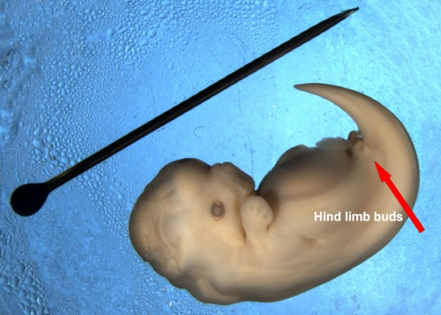
Copyright 2006, dr. JGM Thewissen
Deze structuren zullen nooit worden gebruikt om nog lopen of zwemmen, dus moet vergelijkende ontwikkelingsbiologie teksten worden verboden om de term 'achterpoot bud "te gebruiken bij de verwijzing naar deze structuren in walvisachtigen?
Natuurlijk niet.
We kunnen, informeel, bel faryngeale spleten "kieuwspleten" op dezelfde manier noemen we kiwi 'vleugels', vleugels of walvisachtigen "ledematen", ledematen, want ondanks het feit dat ze niet meer ontwikkelen tot functionerende vleugels, ledematen of lamellen in de organismen die ze draagt, omdat zij duidelijkhomoloog die tekens organismen ze blijven deze functies.
De creationistische bezwaar dat het verwijzen naar faryngeale structuren als kieuwspleten veronderstelt evolutie (punt # 3), indien gegrond, ook zou gelden voor kiwi vleugels en de walvis achterste ledematen sinds de grote onderscheid tussen deze verschillende homologe structuren, vanuit een evolutionair oogpunt, slechts tijd. Echter zal men tevergeefs zoeken naar websites boos kaak stellen van het gebruik van de term "vleugels" of "ledematen" om die structuren te beschrijven te vinden. [Natuurlijk nu een aantal joker zal een uurtje Google-mining alleen maar om de een tin-foil hat drager die er zijn dat heeft dit bezwaar alleen maar zodat ze kunnen gooi het in mijn gezicht te vinden.]
Ik stel voor dat de reden waarom we niet zien creationisten het maken van een stank over deze andere voorwaarden is dat ze niet raken bij mensen de manier waarop de aanwezigheid van "kieuwspleten" in amniote embryo's heeft (gezien het feit dat we amnioten). En het behoud van de mens als speciale goddelijke creaties hun primaire (theologische) zorg.
"Wacht even!", Verzetten de creationisten, "Je bent nummer drie doet de hele tijd!".
Heb geduld, ik doe dat.
Nummer 2: Zijn "kieuwspleten", spleten? En zijn de overeenkomsten tussen kieuwspleten en faryngeale structuren oppervlakkig?
Ongeacht van wat we noemen deze faryngeale structuren in amniote embryo's, ze dragen in feite alle overeenkomsten met de kieuwen van de "vis", of in ieder geval de faryngeale structuren in "vis" embryo'sdie worden kieuwen? Verklaringen van creationisten zoals die hierboven aangehaalde geven de indruk dat faryngeale bogen en kloven waren weinig meer dan "flexie plooien" of "evenwijdige lijnen" in de ectoderm(wat wordt de huid onder andere) van het embryo, zoals de ruggen je zou kunnen krijgen in een tuinslang die is geknikt.
Maar vraag jezelf dit, als dat alles is ze ook waren, als ze echt net als een geknikte slang of een dubbele kin, is het waarschijnlijk dat de biologen zo zou zijn onder de indruk van deze structuren dat zij zouden overwegen hen een van de bepalende kenmerken van het phylum Chordata? Zoals gebruikelijk, het verhaal is veel complexer dan creationisten laten merken.
Het feit is, als we kijken naar de details van deze structuren, vinden we niet slechts een oppervlakkige gelijkenis, maar eerder een verzameling van anatomische overeenkomsten tussen de kieuwbogen van de "vis" en de embryonale faryngeale structuren van amnioten.
De faryngeale bogen, waarin elk van de gespleten / zakken voorafgaan, zijn een stuk meer dan eenvoudige maal richels in de huid omdat ze bevatten een hele reeks elementen, skelet, spieren, neurale en de bloedsomloop. De kern van elk van de bogen een kraakbeenhoudend element geflankeerd door een aorta (bloedvat) schedelzenuwen en spier elementen.
Hier is een illustratie dat ik greep uit de 'interwebs' en aangepast aan de relaties van de verschillende elementen in de faryngeale structuren van gewervelde embryo's laten zien:
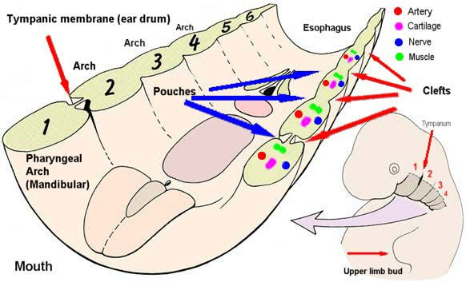
Bron bionalogy.com, met wijzigingen.
Spleten & Pouches
Creationisten zijn dol op te herhalen dat in amnioten, "kieuwspleten" zijn niet alleen niet kieuwen, ze zijn niet eens spleten. En ze gedeeltelijk corrigeren indien de "spleet" een een onbelemmerd opening van de buitenkant van de nek van de in de keel van zoogdier embryo's. Dat wil zeggen zij technisch corrigeren zoveel normale zoogdier ontwikkeling gaat, maar dit is niet het geval alle niet-"vis" vertebraten, ook niet altijd het geval zoogdieren met inbegrip van mensen.
In de meeste 'normale' amnioten, inclusief wij mensen, het enige wat houdt ons van het hebben van ten minste een open 'sleuf' in onze eerste faryngeale spleten zijn de dunne membranen van de huid, hettrommelvlies is, of trommelvliezen. Zonder uw trommelvliezen zou je open kanalen van je uiterlijke oren, door je midden oren en buis van Eustachius , in je keel.
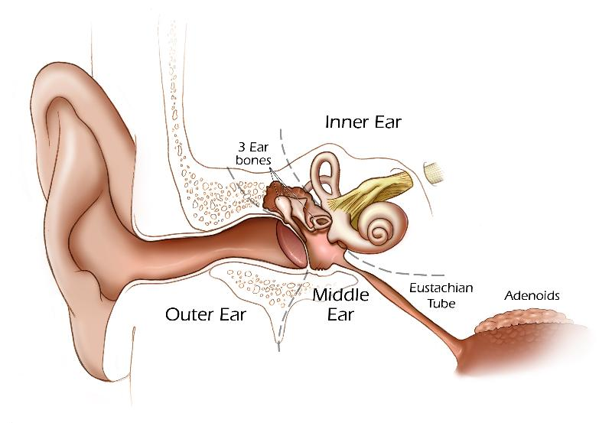
Net als voor andere faryngeale spleten, een aantal van deze nog volledig open in de larve van sommigeamfibieën die ademen via de kieuwen net als "vis" te doen. Verder is de "post oor" faryngeale spleten ook tijdelijk te openen in een aantal "reptielen" en vogels opnieuw te sluiten in de loop van de normale ontwikkeling.
Dus in het geval van sommige amfibie zijn kieuwspleten en enkele "reptielen" en vogels zij feitelijk sleuven (openingen in de keel).
En hoewel het waar is dat zoogdieren (inclusief mensen) normaal gesproken niet letterlijk 'spleten' (openingen) bezitten in de nek, af en toe mensen met een abnormale ontwikkeling te doen. Er zijn gevallen geweest waar mensen zijn geboren, waar, bijvoorbeeld, een of beide van hun tweede faryngeale spleten perforeert en blijft open na hun geboorte (zie de voorbeelden hier , hier en hier ). Dit fenomeen ( atavisme), is vergelijkbaar met de gevallen waarin walvissen geboren met achterpoten.
Pharynxbogen
Elke keelholte boog sport een kraakbeen bar, de eerste (mandibulaire) boog, zoals eerder werd opgemerkt, ontwikkelt zich tot de kaak beenderen van alle jawed gewervelde dieren. In "reptielen" en vogels is er sprake van meerdere botten van de onderkaak, terwijl bij zoogdieren het zich ontwikkelt in het enkelvoud onderkaak bot (de onderkaak ) en twee van de botten van het middenoor (de incus en de Malleus ). Zie: "Evolutie van zoogdieren gehoorbeentjes "

Figure 1.4.3. A comparison of the jawbones and ear-bones of several transitional forms in the evolution of mammals. Approximate stratigraphic ranges of the various taxa are indicated at the far left (more recent on top). The left column of jawbones shows the view of the left jawbone from the inside of the mouth. The right column is the view of the right jawbone from the right side (outside of the skull). As in Figure 1.4.1, the quadrate (mammalian anvil or incus) is in turquoise, the articular (mammalian hammer or malleus) is in yellow, and the angular (mammalian tympanic annulus) is in pink. For clarity, the teeth are not shown, and the squamosal upper jawbone is omitted (it replaces the quadrate in the mammalian jaw joint, and forms part of the jaw joint in advanced cynodonts and Morganucodon). Q = quadrate, Ar = articular, An = angular, I = incus (anvil), Ma = malleus (hammer), Ty = tympanic annulus, D = dentary. (Reproduced from Kardong 2002, pp. 274, with permission from the publisher, Copyright © 2002 McGraw-Hill)
Voor meer informatie over de evolutie van de zoogdieren kaak en oor botten, zie:
"Tussenvormen en overgangsvormen - "(1999-2012) door Douglas Theobald http://www.talkorigins.org/faqs/comdesc/section1.html
http://www.talkorigins.org/faqs/comdesc/section2.html
- " Een blijven achtervolgen van Jaw "(1990) door Stephen Jay Gould
- " Evolutie van zoogdieren gehoorbeentjes "(Wikipedia)
In "vis" de andere bogen ondersteunen de kieuwen, terwijl in amniote ze worden gewijzigd in andere structuren in de nek. Bijvoorbeeld de tweede boog zich ontwikkelt tot de tongbeen in de keel en destijgbeugel in het oor van zoogdieren.
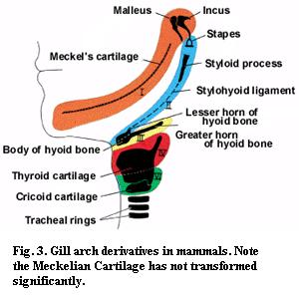
Arches kleur legende: 1e = I, 2e = II, 3e = III, IV = 4e, 6e = VI
Aorta-bogen
Evenwijdig aan elkaar lopende kraakbeenachtige bar in de pharynxbogen worden slagaders genoemd aorta bogen . In "vis" en amfibieën larven ze route bloed uit het hart via de kieuwen (waar het dumpt CO ₂ en hoger O ₂ halen) en naar de dorsale aorta.
Ook de aorta bogen van amniote embryo's route bloed uit het hart rond de nek tot aan de dorsale aorta.Maar in tegenstelling tot de "vis" en amfibieën zij nooit de ontwikkeling van de fijne haarvaten en Gill filamenten van de juiste kieuwen. In plaats daarvan worden gewijzigd tijdens de ontwikkeling voor andere doeleinden. Bijvoorbeeld in tetrapoden (amfibieën, "reptielen", vogels en zoogdieren) de 6e aortaboog ontwikkelt zich tot de longslagader die verbinding maakt met de longen. Interessant is dat deze zelfde regeling is toevallig te vinden in de aorta bogen van bestaande longvissen ( dipnoans ) (Kardong 2009, p.456), die op basis van vergelijkende anatomie en genetica (Venkatesh et al. 2001) (Takezaki et al.. 2004) maken deel uit van de groep van de "vis", Sarcopterygii, die, zoals ik in het begin, is de groep van "vis" meest verwant aan de tetrapoden.
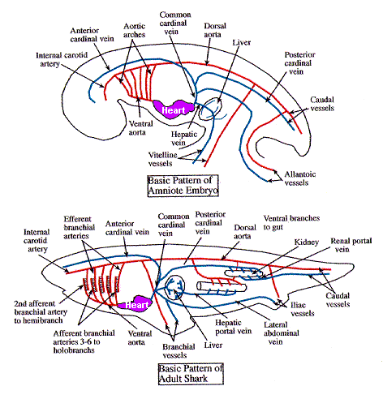Van Eastern Kentucky University BIO 342 Vergelijkende gewervelde Anatomie site, met wijzigingen (ingekleurd en bestempeld als de harten).
Let op de relatieve positie van het hart van de pharynxbogen in het schema van amniote embryo bovenstaande, net onder en aan de achterzijde van de aorta bogen. In "vis" de ontwikkeling van het hart onderhoudt deze relatieve positie van de faryngeale structuren-vlak onder ( ventraal ) en naar achteren (posterior ) van de kieuwen. In amnioten echter de faryngeale structuren van amniote embryo's uitgroeien tot de kaak en de nek en het hart raakt gescheiden van de nek van het lichaam in de volwassen (dit is van belang als we kijken naar de volgende zenuwen), naar beneden in de borst.
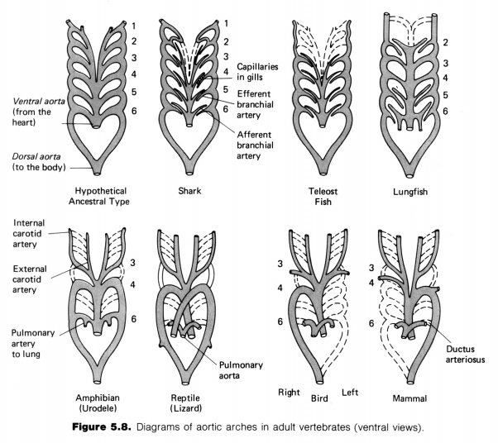
(Stansfield 1977)
Zenuwen
De eerste faryngeale boog, die zoals reeds vermeld, ontwikkelt zich tot de kaak beenderen in allegnathostomes (kaken gewervelde dieren), die wordt geïnnerveerd door de 5 ^{e} hersenzenuw (de trigeminus), die de hersenen verbindt met de kaken en delen van het gezicht.
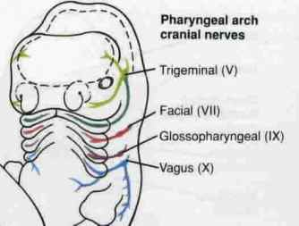
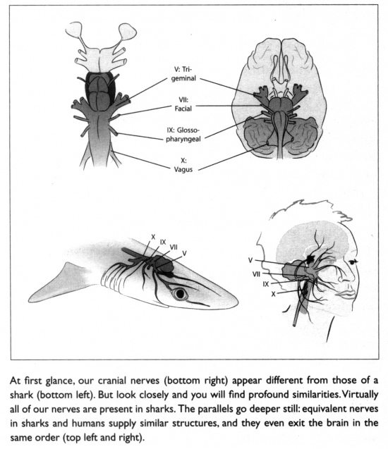
(Shubin 2009, p.92)
Een andere zenuw van belang is 10e craniale of nervus vagus . In de "vis" dit komt uit de basis van de hersenen en maakt verbinding met verschillende organen in het lichaam zo nu en dan sturen ze takken af ​​langs de weg. Een van deze takken, de 4e, innerveert de kieuwen van de 6e faryngeale boog in "vis", en dat is een mooie rechte pad vanaf de bovenkant (dorsale) deel van de "vis" aan de onderkant (ventrale) deel (zie het plaatje hieronder).
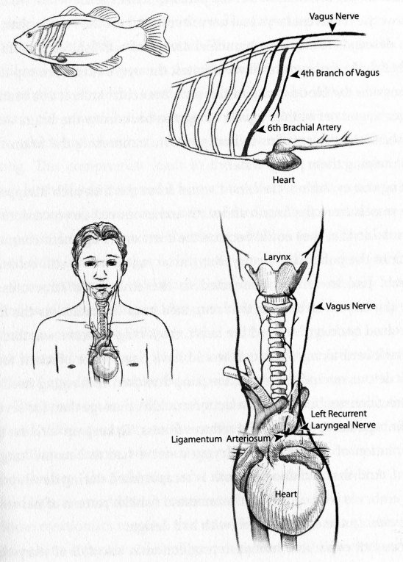
Coyne 2009, p.83
Echter, zoals we eerder zagen het bij zoogdieren de 4e en 6e pharynxbogen zekering-na de tijdelijke 5e boog wordt weer opgenomen. De 4th/6th boog gewijzigd door ontwikkeling draagt ​​dan de vorming van het strottenhoofd. De truc is dat wanneer de verlengde nek geëvolueerd amnioten en de 4e tak van de nervus vagus-nu de laryngeus recurrens zenuw -raakte verslaafd door de 6e aortaboog en naar beneden getrokken in de borst, het veranderen van wat was een vrij rechte schot langs de 6e kieuwboog in "vis", in een omweg, waarbij de nervus vagus komen uit de basis van de hersenen reist naar beneden in de borst, lus rond de longslagader en gaat dan weer de nek in het strottenhoofd.
Dit heeft geleid tot een laryngeale zenuw van komische proporties in de giraffen.
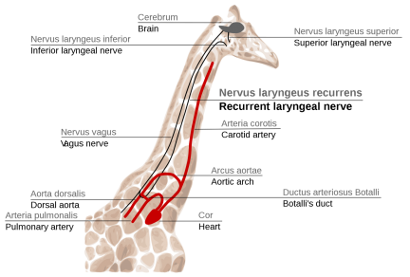
Als je niet preuts en u wilt dit zelf zien , de uitstekende Britse tv-show Inside Nature's Giants deed een dissectie van een giraffe in de 4e aflevering , met de nadruk haar laryngeus recurrens zenuw, ik kan het niet aanraden dit programma sterk genoeg.
Misschien is het niet verwonderlijk is het dan, dat giraffen geen stem geven heel veel. Tegen de tijd dat het signaal om een ​​geluid te maken reist van hun hersenen in hun nek en weer omhoog ze vergeten wat ze geluiden maakt over!
In ieder geval is er geen voor de hand liggende zin om deze stand van zaken van een opnieuw ontworpen, engineering oogpunt, maar het is volkomen logisch als amnioten zijn opportunistisch gewijzigd "vis".
Fysiologie, genetica
Vergelijkingen tussen faryngeale bogen in de "vis" en amnioten verder reiken dan hun bruto anatomie, er zijn ook gedeeld fysiologische en genetische overeenkomsten.
For example, while it is universally admitted that amniote embryos don't use their “gill slits” to breath, there is at least one other physiological function originating in the pharyngeal apparatus that is conserved between “fish” and amniotes; regulating calcium salts (a major component of vertebrate bones). “Fish” regulate the amount of calcium in their bodies using their gills. Amniotes do this by secreting hormones from their parathyroid glands which just happens to develop from the 3 ^{rd} and/or 4 ^{th} embryonic pharyngeal pouches (Okabe & Graham 2004).
For more see:
- Deep homologies in the pharyngeal arches on Pharyngula
- Human parathyroid probably evolved from gills on biochemist.org
At the genetic level there are two significant families of genes (Hox & Dlx) which control the development of the pharyngeal region of all vertebrates.
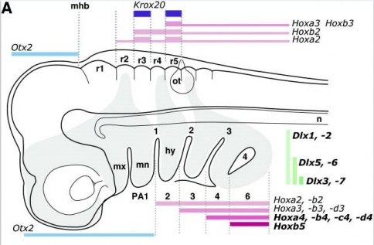
Kuratani 2004, p. 337 (fig. 3)
A nested set of Hox genes control the development of the pharyngeal structures head to tail (anterior to posterior) from just after the first pharyngeal arch (Hunt et al. 1991) (Prince et al. 1998) (Kuratani 2004). And likewise a nested set of Dlx gene are expressed in the development of the pharyngeal structures in the front to back (ventral/dorsal) direction (Schilling 2003) (MacDonald et al., 2010).
Paleontology bonus section
It addition to all the interesting stuff above, the pattern of vertebrate embryological development—wherein an aquatic body plan is modified into one better adapted to a terrestrial environment—roughly matches that of the fossil record (“fish” first, amphibians and tetrapods later).
De eerste chordadieren te verschijnen in het fossielenbestand waren de cephalochordates , kleine vis-achtige organismen die beide kaken en waar het hoofd ontbrak, net als de levende Branchiostoma die zich voedt door het filteren van water door de kieuwen. Daarna chordadieren verschijnen in het fossielenbestand in een bepaald patroon (let op dat deze zeer wordt vereenvoudigd):
- Chordates with true heads ( Craniates ) but remained jaw-less similar to the living hagfish.
- Basal jawless vertebrates ( Agnathans ) similar to the living lamprey.
  - The larvae of lamprey ( ammocoetes ) physically resemble Branchiostoma and filter feed via their gills in a similar manner.
- Various “fishes” with jaws ( Gnathostomes ) .
  - The jaws of some early Gnathostomes ( Acanthodians ) resemble enlarged gill arches.
- Tetrapod like fish ( Tetrapodomorpha , a sub group of the Sarcopterygii mentioned earlier).
- Basal tetrapods (amphibian-like animals).
  - Some early tetrapods retained internal gills like Tetrapodomorpha fish.
- Basale amnioten ( Anapsid "reptielen")
- Basale Synapsids (de voorouders van de zoogdieren) en Diapsids (de voorouders van de "reptielen" en vogels).
- Basale zoogdieren en vogels.
  - Basale zoogdieren gelegd eieren veel op die van diapsids; monotreme zoogdieren nog steeds doen.
[Let op: het tijdspatroon van de verandering besteld in het fossielenbestand, dat wil zeggen fauna successie , was een vaststaand feit vóór Darwin gepubliceerd On the Origin of Species (1859). Een feit die door geologen die zich in de eerste plaats creationist in de vooruitzichten.]
Op dit punt, ik hoop, ik heb aangetoond dat de creationistische karakterisering van de faryngeale structuren van amniote embryo's als zijnde slechts oppervlakkig kieuw-achtige "vouwen" of "grooves", is voorbij misleidend. Er zijn tal van anatomische overeenkomsten, ten minste een gedeelde fysiologisch proces (dat is niet de ademhaling), en een gedetailleerde onderliggende genetische gelijkenis als goed, die geen van alle creationisten zelfs proberen om een ​​coherente uitleg te geven voor.
Ten minste drie van de vijf creationisten (de Elizabeth Mitchell, Menton en Wells) hierboven geciteerd had moeten zijn, op basis van hun opleiding (een verloskundige, een anatoom en een ontwikkelingsstoornis bioloog), op de hoogte van de anatomische / embryologische feiten die ik hierboven gedocumenteerd. Toch is en zich niet een van deze informatie aan hun lezers ze in plaats daarvan gekozen om hen te vertellen dat faryngeale spleten in amniote embryo's zijn slechts oppervlakkige parallelle lijnen in de hals of als het meerdere kinnen een zware set persoon zou naar voren vertonen door het kantelen van het hoofd. Is dit incompetentie of oneerlijkheid?
Afgezien van de schijnbare creationist neiging te misleiden door weglating, wat is hun verklaring voor dit patroon van embryonale overeenkomsten tussen gewervelde dieren die zich ontwikkelen tot heel andere volwassenen?
When it comes to shared characteristics between different groups of organisms creationists are fond of drawing (deeply flawed) analogies between living things and manufactured items like automobiles. They argue that the reason organism A and organism B share a characteristic is not due to common ancestry, but rather common design in the same way cars produced by two different car companies both have four wheels and pistons etc. Of course if we take that analogy seriously the question that immediately comes to mind is that if amniotes are like automobiles, then why do they begin life by developing an embryonic form that more resembles a submarine?
In reality their use of the term “common design” does nothing but relabel our ignorance. Worse it creates whole new sets of unanswerable questions. Designed by whom? Was it one designer or many (as in car companies)? How did he/she/it/they implement their design? Why did they design things the way they did? Why did they implement their designs in the timetable that they did? En maar door.
Het wordt nog erger als de "ontwerper" is transcendent en almachtig. Dit maakt het concept volledig toetsbaar (en dus onwetenschappelijk) als zodanig een schepper kan van alles maken, op welke wijze, om redenen die alleen bekend aan zichzelf. Het zou kunnen leiden tot een wereld bevolkt door evolutionair onmogelijke organismen zoals griffioenen en centauren , of het kan een wereld die lijkt precies alsof het vanzelfsprekend was ontwikkeld zonder goddelijke interventie (dat is wat blijkt het geval te zijn met onze wereld) te maken. Er is geen denkbaar observatie dat zou kunnen vervalsen "God zij heeft gedaan".
Vergelijk dit met de theorie van gemeenschappelijke afstamming. Onder de evolutie van dit soort vreemd in elkaar geflanst, jerry-opgetuigd, structuren, waar de dingen worden gewijzigd uit de beschikbare materialen om heel andere functies dienen, zijn niet alleen verklaarbaar, maar op verzoek van de theorie.
Met andere woorden, als evolutie waar is, dan moeten we vinden dit soort dingen.
Nummer 3: De enige reden dat u belt ze kieuwspleten is omdat je veronderstellen evolutie.
Wat evolutionisten zou zien wat ze willen zien, dit argument is, vervalst door de historische record. Zoals eerder opgemerkt faryngeale spleten in amniote embryo's werden "Kiemenspalten" (gill kloven) door hun ontdekker, Rathke, in tal van de 1820's tientallen jaren voordat Charles Darwin bracht de evolutie in de wetenschappelijke mainstream. En tot 1859 de overwegend creationistische wetenschappers die onderzoek deed naar deze structuren gevolgd Rathke de voorsprong (* zie voetnoot) (zie ook mijn vriendDon Frack het commentaar hieronder:
Hoe verschillend de conformaties van de Vis, de Reptielen, het vogeltje en de warmbloedige viervoeter, kunnen aan de periode van hun looptijd, zijn ze nauwelijks van elkaar te onderscheiden in hun embryonaal stadium, en de vroege developement opbrengst enige tijd in op dezelfde manier Ze bezitten allemaal in eerste instantie de karakters van waterdieren;. en de Kikker houdt zelfs dit formulier in voor een aanzienlijke periode na het verlaten van het ei. De jonge kikkervisje is in waarheid een vis, of we de vorm en de acties van de instrumenten van de progressieve beweging, de regeling van zijn organen van de bloedsomloop en van de ademhaling, of de staat van de centrale organen van het zenuwstelsel te beschouwen.
[…] Birds, though destined to a very different sphere of action from either fishes or reptiles, are yet observed to pass, in the embryonic stage of their existence, through forms of transition, which successively resemble these inferior classes. The brain presents, in its earliest formation, a series of tubercles, placed longitudinally, like those of fishes, and only assuming its proper character at a later period. The respiratory organs are at first branchiæ, placed like those of fishes, in the neck, where there are also found branchial apertures similar to those of the lamprey and the shark ; and the heart and great vessels are constructed like those of the tadpole, with reference to a branchial circulation. In their conversion to the purposes of aerial respiration, they undergo a series of changes precisely analogous to those of the tadpole.
Mammalia, during the early periods of their developement, are subjected to all the transformations which have been now described; commencing with an organization corresponding to that of the aquatic tribes; exhibiting not only branchiæ, supported on branchial arches, but also branchial apertures in the neck ; and thence passing quickly to the conditions of structure adapted to a terrestrial existence. The developement of various parts of the system, more especially of the brain, the ear, the mouth, and the extremities, is carried still farther than in birds. Nor is the human embryo exempt from the same metamorphoses; possessing at one period branchiæ and branchial apertures similar to those of the cartilaginous fishes ,* a heart with a single set of cavities, and a brain consisting of a longitudinal series of tubercles; next losing its branchiæ, and acquiring lungs, while the circulation is yet single, and thus imitating the condition of the reptile; then acquiring a double circulation, but an incomplete diaphragm, like birds; afterwards, appearing like a quadruped, with a caudal prolongation of the sacrum, and an intermaxillary bone; and lastly, changing its structure to one adapted to the erect position, accompanied by a great expansion of the cerebral hemispheres, which extend backwards so as completely to cover the cerebellum. (Roget 1834, pp. 631-635,emphasis mine)
Please note that the above quote is from ) Animal and Vegetable Physiology Considered with Reference to Natural Theology , Vol. II of Treatise V of: The Bridgewater Treatise on the Power Wisdom and Goodness of God as Manifested in the Creation . As you might imagine, this was absolutely not a tome of atheistic evolution.
We zullen nu kort schetst de evolutie van de luchtwegen zoals in het embryo van de hogere gewervelde dieren. [...] Rond de derde dag van de ontwikkeling van het kuiken, vier paar spleten of dwarse spleten waarneembaar zijn achter de mond, in de situatie of the branchial apertures of fishes ; and at the same time, the branchial vessels are developed from the aorta, as already described (§325). One of the apertures is intermediate between each pair of vascular arches just as in the gills of fishes and tadpoles. Nothing like branchial tufts, however, are developed; and the appearance described is very transitory , the vessels changing their direction and condition within two days. The development of perfect gills would have been useless, as the animal has not to maintain its own existence like the tadpole, but subsists, until the time of the perfect evolution of its respiratory system, upon the store of aliment furnished by the parent. It is evident, however, that the history of this evolution is so far the same as in Reptiles and Fishes. The lung first appears as a simple closed sac lying at the posterior and lowest part of the thorax; it soon becomes bifid, and presents a cavity, which does not, however, for some time communicate with the intestinal tube, the trachea and bronchi being last developed. The history of the evolution of these organs in the Mammalia is precisely analogous. It is usually at about the sixth of the period of uterine gestation that the rudiments of the branchial apparatus are seen, as marked by the shortness and thickness of the neck, the penetration of the sides of the pharynx by the branchial clefts , and the division of the aorta into vessels corresponding in number and distribution with the branchial arteries of fishes . These general features have been observed in the embryos of most orders of Mammalia, not excepting man himself; and they are probably common to all. A few days after the appearance of the fifth arch, which is the last developed, the neck begins to elongate, the apertures are closed gradually on the outside, while the vascular arches undergo those changes by which the permanent arterial branches arising from the heart are formed. The lungs in Mammalia are developed touch in the same manner as in Birds. They are not discernible before the period when the branchial apertures begin to close; a single mass is first perceived, which is soon divided into the rudiments of a right and left lung by a longitudinal groove; and the trachea and bronchi are subsequently developed as in birds. Scarcely a more beautiful illustration of the Unity of Design manifested in the creation of different classes of animals could be adduced than this hidden but not obscured correspondence … (Carpenter 1839, pp. 320-321,emphasis mine)
Please note that Carpenter's repeated use of the term “evolution” here has nothing to do with evolutionary theory but rather is being used in the original sense of an “unfolding process”, as in embryological development. And of course as with Roget, Carpenter viewed these structures as an illustration of the “unity of design manifested in creation”. There is no reading evolution (in the modern sense) into the evidence there.
Perhaps the best example would be the zoologist/paleontologist Louis Agassiz (1807-1873) of Harvard University. Agassiz was a hard core (progressive) creationist who essentially believed that God specially created each species as they are (or were) throughout geologic time. However, despite his inveterate creationism he recognized the similarities between “fish” gills and the pharyngeal apparatus amniote embryos. In fact Agassiz, a creationist, is the only scientist I have ever read that actually claimed that the embryos of amniote have functional gills!
It may therefore be said with perfect propriety, that the higher Vertebrates undergo changes through which in different periods of their life, they resemble the lower ones; that there is a period when the young bird has the structure, not only the form, but the structure, and even the fins, which characterize the Fish. And of the young Mammals the same may be said. There is a period in the structure of the young Rabbit, (in which the investigations have been traced more extensively than in any other species,) when the young Rabbit resembles so closely the Fish, that it even has gills, living in a sac full of water breathing as Fishes do . (Agassiz 1849, p. 96, emphasis mine)
Again, Agassiz utterly rejected Darwin's theory. For example at the conclusion of his review of Darwin's On the Origin of Species he wrote that he considered the “transmutation theory” (evolution) to be “…a scientific mistake, untrue in its facts, unscientific in its method, and mischievous in its tendency.” (Agassiz 1860, p.154)
He never wavered from this position; nor did he apparently ever waver from his position regarding functional gills in amniote embryos:
I have myself watched carefully all the successive changes of development in the North American Axolotl, whose recently discovered metamorphoses have led to much discussion in connection with the modem doctrine of evolution. I can see no difference between this and other instances of metamorphosis. Certain organs, conspicuous in one phase of the animal's life, are resorbed and disappear in a succeeding phase. But this does not differ at all from like processes in the toads and frogs, for instance; nor does it even differ essentially from like processes in the ordinary growth of all animals. The higher Vertebrates, including man himself, breathe through gill-like organs in the early part of their life. These gills disappear and give place to lungs only in a later phase of their existence. Metamorphoses have all the constancy and invariability of other modes of embryonic growth, and have never been known to lead to any transition of one species into another. (Agassiz 1874, p. 9, emphasis mine)
The careful reader will note that in this quote Agassiz is actually calling these structures “gill-like” in while in the course of denying that such things might be evidence for evolution!
Now, while Agassiz was wrong about “higher vertebrates” breathing through their “gills” (and is the only scientist I have ever seen make this claim), he clearly recognized the existence of these gill-like structures even though he was as far as one could be from being an evolutionist. This and the previous early 19th century quotes clearly illustrates the fact that recognition of these embryonic structures in amniotes as being gill-like, even to the point of referring to them as gill or branchial clefts, can be done independently of the acceptance of evolutionary biology. It is therefor does not follow that informally calling them “gill slits” is necessarily reading evolution into the evidence.
Amusingly while the creationist Agassiz had mistakenly claimed that amniote embryos breathe through their “gills”, the much maligned Ernst Haeckel had this to say on the subject:
In all Vertebrata already discussed [lampreys, sharks, bony fish] we found that they either always breathed through gills, or at least did so in early life, as in the case of Frogs and Salamanders. On the other hand, we never meet with a Reptile, Bird, or Mammal which at any period of its actual life breaths through gills , and the gill-arches and openings which do exist in the embryos are, during the course of their ontogeny, changed into entirely different structures, viz. into parts of the jaw-apparatus and the organ of hearing. (Haeckel 1902, p.302, emphasis mine)
So let's look at the historical score card, with all the creationist caterwauling about how pharyngeal clefts never function as gills in amniotes and how calling them “gill slits” is an atheistic evolutionary deception hatched by Ernst Haeckel, in mind.
I. faryngeale spleten werden ontdekt en beschreven in amniote embryo's bijna tien jaar voordat Ernst Haeckel werd zelfs geboren (1825 vs 1834).
II. Ze werden aangeduid als "gill kloven" door hun ontdekker, Rathke.
III. They were regularly called “gill clefts” or “branchial clefts” by creationist scientists in the 34 years between their discovery and the publication of Darwin's On the Origin of Species (1859), demonstrating that referring to them in this manner is not simply a matter of reading evolution into the evidence.
IV. While creationist scientists commonly referred to the pharyngeal clefts of amniote embryos as “gill” or “branchial” clefts, they generally understood that they never function as gills.
V. There was one noted exception to number IV and it was arch creationist (pun intended) Louis Agassiz, not the evolutionist Ernst Haeckel (or any other evolutionist).
One, two, three, four, five strikes, you're out!
As is so often the case the creationists apparent lack of curiosity about the natural world and ignorance about the history and philosophy of science, especially where it pertains to evolutionary theory, has led them up a blind alley.
As I've shown, by the time Darwin published On the Origin of Species , creationist biologists had for years been talking about these curious structures in amniote embryos that look a lot like the gills of fish and attempting to explain why they might be that way (“Unity of Design” etc.). The evidence from embryology was not something concocted after the fact by Darwin and his supporters to prop up an a priori belief in evolution (that's how modern creationists work). Rather what Darwin did was take facts that were already known and gave them a logical, coherent explanation.
All Darwin essentially said was: “Hey you know those embryonic things you've been wondering about? I think I have a better explanation for why they exist.”
Just as the concept of the geologic column, and the pattern of fossil record upon which it is based, came to be part of the supporting evidence for evolution—even though its originators were creationists—so too did the recognized and established facts of embryology in the early 19 ^{th} century.
Conclusie
As with so many other things about the natural world, creationists are simply in denial about the evidence from comparative embryology. They have no coherent, testable, alternative explanation. And their “information” regarding the subject is a muddle of half-truths, misinformation and (willful) ignorance relayed in a fashion that begs the question as to whether incompetence or dishonesty is to blame.
Voetnoot
* A few people have pointed towards apparent misspellings of words in these 19th century quotes, however these are the spellings given in the originals and not the result (as is usually the case) of my lack of typing, English and/or proofreading skills.
Referenties:
Agassiz, Louis (1849) Twelve lectures on comparative embryology: delivered before the Lowell institute, in Boston, December and January, 1848-9 , Redding & Co.
Agassiz, Louis (1860) “Prof. Agassiz on the Origin of Species”, The American Journal of Science and Arts , 2nd Series, Vol. XXX, pp. 142-154
Agassiz, Louis (1874) Evolution and Permanence of Type, p. 9
Ascherson, Ferdinand Mauritius (1848) “ On Congenital Fistulæ of the Neck with a Succinct History of the Branchial Fissures in Mammals and in Birds ” in Clay, Charles (1849) The British Record of Obstetric Medicine and Surgery for 1849 , Vol. II
Butt, Kyle 2010 “ Shubin's Subtly Deceptive “Gill Arches” “, Apologetics Press (website) downloaded on 5-29-2012
Carpenter, William Benjamin (1839) Principles of comparative physiology, Intended as an Introduction to the Study of Human Physiology and as a Guide to the Philosophical Pursuit of Natural History , John Churchill, Soho
Coyne, Jerry A. (2009) Why Evolution is True , Viking
Darwin, Charles (1860) in a Sept. 10 letter to Asa Gray, published in Darwin, Francis (editor) (1896) The Life and Letters of Charles Darwin , Vol. II, New York: D. Appleton and Company, p 131.
Gillis, Andrew J., et al. (2009) “ Shared developmental mechanisms pattern the vertebrate gill arch and paired fin skeletons “, Proceedings of the National Academy of Sciences , 106(14): 5720–5724
Grigg, Russel (1996) “ Ernst Haeckel: Evangelist for evolution and apostle of deceit “, Creation , 18(2):33-36
Haeckel, Ernst (1902) The History of Creation Vol. II (4th Edition), D. Appleton and Co.
Harrub, Brad (2001) “ Haeckel's Hoax—CONTINUED! “, Apologetics Press (website) downloaded on 5-29-2012
Hunt, Paul et al. (1991) “The branchial Hox code and its implications for gene regulation, patterning of the nervous system and head evolution”, Development ; Supplement 2:63-77
Hunter, Cornelius (2010) “ Why Coyne is False “, Darwin's God (Blog), downloaded on 5-28-2012
Kardong, Kenneth (2009) Vertebrates: Comparative anatomy, function, evolution (5th ed.), McGraw-Hill, New York, NY
Kuratani, Shigeru (2004) “ Evolution of the vertebrate jaw: comparative embryology and molecular developmental biology reveal the factors behind evolutionary novelty “, Journal of Anatomy 205(5): 335–347
MacDonald, RB et al. (2010) “Regulation of Dlx gene expression in the zebrafish pharyngeal arches: from conserved enhancer sequences to conserved activity”, Journal of Applied Ichthyology 26:187-191
Menton, David N. (1991) “ Human Embryo “Gill Slits” During Development “, bestbiblescience.org (web page), downloaded on 5-28-2012
Mitchell, Tommy & Mitchell, Elizabeth (2007) “ Something fishy about gill slits! “, Answers in Genesis ; website
Morris, John (1989) “ Does the Human Embryo Go through Animal Stages? ” Acts & Facts 18(8)
Okabe, Masataka & Graham, Anthony (2004) “ The origin of the parathyroid gland “, Proceedings of the National Academy of Science 101(51):17716-17719
Price, George McCready (1924) The Phantom of Organic Evolution , pp. 157-159
Prince, Victoria E. et al. (1998) “Zebrafish hox genes: expression in the hindbrain region of wild-type and
mutants of the segmentation gene, valentine”, Development 125:393-406
Rathke, Martin Heinrich (1825a) “Kiemen bei Säugetier,” Isis (1825), 747-749;
Rathke, Martin Heinrich (1825b) “Kiemen bei Vögeln,” Isis (1825), 1100-1101.
Roget, Peter Mark (1834) Animal and Vegetable Physiology Considered with Reference to Natural Theology , Vol. II (Treatise V of The Bridgewater Treatise on the Power Wisdom and Goodness of God as Manifested in the Creation), William Pickering, London
Schilling, T. (2003) “ Making Jaws “, Heredity , 90:3-5
Sherwin, Frank (2011) “ Design of Man: No Evolutionary Evidences “, Acts & Facts 40(1):16
Shubin, Neil (2009) Your Inner Fish: A journey into the 3.5 billion year history of the human body , Vintage Books, New York, NY
Stansfield, William D. (1977) The Science of Evolution , MacMillan Publishing Company, Inc., p.110
Takezaki, Naoko et al. (2004) “ The Phylogenetic Relationship of Tetrapod, Coelacanth, and Lungfish Revealed by the Sequences of Forty-Four Nuclear Genes “, Molecular Biology and Evolution 21(8):1512-1524
Tuttle, Albert H. (1884) “ The Relation of the External Meatus, Tympanum, and Eustachian Tube to the First Visceral Cleft “, Proceedings of the American Academy of Arts and Sciences , New Series Vol. XI, Whole Series Vol. xix, pp. 111-132 + plates
Venkatesh, Byrappa et al. (2001) “ Molecular synapomorphies resolve evolutionary relationships of extant jawed vertebrates “, Proceedings of the National Academy of Science 98(20):11382-11387
Wagner, Rudolph (1844) Elements of Physiology , Sherwood, Gilbert, & Piper, Paternoster Row, London (translated from the German by Robert Willis).
Wells, Jonathan (2000) Icons Of Evolution: Science Or Myth?: Why much of what we teach about evolution is wrong , Regnery Publishing Inc.
In “fish” the other arches support the gills while in amniote they become modified into other structures in the neck. For example the second arch develops into the hyoid bone in the throat and the stapes in the ear of mammals.
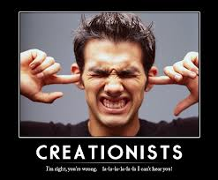
Creato kolder en vooral zwartmakerijen ;
http://www.vkblog.nl/bericht/270259/Slechte_verliezers
http://www.vkblog.nl/bericht/105355/Haeckel%5C%27s_Eigenstil
http://www.vkblog.nl/bericht/321082/Haeckels_Eigenstil_%5B2%5D
OPMERKING
*Het is misschien wel zo dat Ernst Haeckel zijn getekende illustraties "aanpaste " om ze aan zijn vooringenomen ideeën te laten voldoen.Maar of er hier sprake is van bewuste fraude ? (1)
Uiteindelijk worden ook tegenwoordig nog steeds " preparaten" getekend =.tekeningen (eigenlijk "modellen ") verschillen grondig van wat je op een foto ziet of verschillen grondig van datgene wat je door een microscoop kijkend, steeds in de diepte scherpstellend , ziet
... De verschillen tussen fotografie (twee dimensies, geen diepte, geen accentuering van verschillen) en tekeningen ( de derde dimensie, geaccentueerd) is gebaseerd op de voordelen die uitgebreid getekende (en vele optische waarnemingen samenvattende) diagrammen bieden qua duidelijkheid en educatieve waarde ....
Haeckel bedacht de 'biogenetische wet' die stelt dat alle nieuwere (evolutionaire ) innovaties (phylogeny )aan het einde van de embryologische ontwikkeling (ontogenie) worden gezet. : of dat in feite de ontogenie ( van de betudeerde soort ) een exacte en gedetailleerde recapitulatie is van alle stadia van haar fylogenie
Biologen wisten onderhand al lange tijd dat dat niet zo was en Haeckel's biogenetische "wet "( "Ontogenie herhaalt de phylogenie" is een hele grove omschrijving en zeker geen wet) was daarom allang verworpen.
Niettemin is de observatie dat verwante organismen (minstens binnen een phylum ) enkele vergelijkbare ontwikkelingsstadia doorlopen die phylogenetische wortels hebben :
-Men gaat tegenwoordig uit van het 'ontogenetische zandloper', waarbij de vroegste stadia sterk ( tussen verschillende phyla ) sterk kunnen verschillen, maar het stadium halverwege voor nagenoeg alle leden van één bepaald phylum hetzelfde is, om daarna weer te diversificeren.

Creationisten, die oa. een halve eeuw achterlopen in hun kennis van biologie, geloven (nog steeds ) ten onrechte dat het verwerpen van Haeckel's wet de hele evolutietheorie op zijn grondvesten heeft doen schudden.
Het tegendeel is waar: De ontogenetische zandloper past minstens net zo goed op de evolutietheorie ,zo al niet meer..
Het vraagt toch wel erg veel uitleg van de Creationistenmaatjes om te verklaren waarom embryonale stadia zo op elkaar lijken.
De ontwikkeling verloopt wel degelijk grotendeels langs dezelfde lijnen.
Daarbij hebben embryo’s soms onderdelen die volkomen onverklaarbaar zijn, behalve door een gemeenschappelijke afkomst.
Wat moet een dolfijnenembryo met poten?
Wat moet een mens met een dooierzak en dooiereiwitten?
Wat moet een mensenfoetus met lanugo?
Dan heb ik het nog maar niet over de kieuwbogen en de staart…
*Het mooiste is nog dat alle gevallen van "fraude" waar creationisten zo graag naar verwijzen, blootgelegd zijn door wetenschappers, niet door creationisten.
* De evolutietheorie steunt niet op frauduleus materiaal
( dat wordt er vroeg of laat uitgewied ) .
* Gezien de irrelevantie van het onderwerp kan het alleen maar de creationistische bedoeling zijn om die verdomde Darwinisten verdacht te maken en meteen ook de aandacht af te leiden van de evolutietheorie zelf
Het is altijd Oude wijn en niet eens in nieuwe zakken.
Haeckel en de Piltdown Man worden voortdurend opgevoerd ook als voorbeelden van de
"samenzwerings-theorieeen "die aan een wereldwijd complot van 'atheistische wetenschappers ' worden toegeschreven
De zandloper Marleen Roelofs 30 januari 2012
Iedereen kent wel de plaatjes van E. Haeckel, die laten zien hoezeer embryo’s van verschillende gewervelden overeenkomen. Van vissen en salamanders, tot vogels en zoogdieren.
Haeckel schijnt zijn tekeningen (figuur 1) op zijn zachtst gezegd nogal aangedikt te hebben om de overeenkomsten, die er wel degelijk zijn, uit te lichten.
Er is vanuit creationistische hoek altijd veel kritiek geweest op deze tekeningen. Ze worden door de creationisten als moedwillige vervalsing bestempeld. Het idee van de ‘ontogenese die de fylogenie’ weerspiegelt is dan misschien fout, maar dat er sterke overeenkomsten zijn binnen de verschillende phyla (stammen) is sinds een jaar wel overduidelijk.
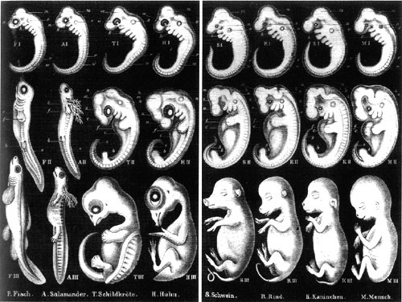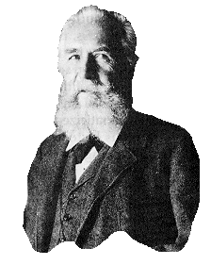
Figuur 1. Een reproductie van de tekeningen van Haeckel.
De gelijkenis van de embryo’s is gebaseerd op de vorm of morfologie van de organismen in de diverse stadia.
Al sinds enige tijd weet men dat er ook grote verschillen zijn in de ontwikkeling van ei naar volwassene. Het is daarmee altijd een vrij subjectieve waarneming gebleven. Het is wel duidelijk geworden dat er een stadium is tussen dat van het ei en de volwassen vorm waarin de organismen sterk op elkaar lijken. Dit wordt het fylotypische stadium genoemd en wordt verbeeld met behulp van een zandloper (zie figuur 2). De eerste fasen binnen het phylum verschillen erg van elkaar, maar naarmate men dichter bij een tussenliggend stadia komt lijken de organismen juist weer veel op elkaar. Bij het bereiken van de volwassen vorm verschillen ze weer.
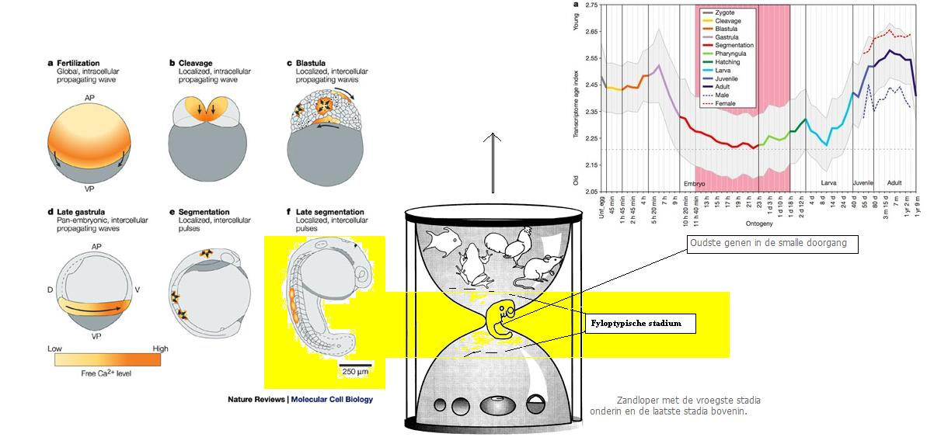
fig2 & fig 3
Nu zijn er in 2010 twee studies voltooid die aantonen dat er gedurende de passage door de nauwe doorgang in de zandloper niet alleen morfologische overeenkomsten weerspiegeld worden, maar ook overeenkomsten in de expressie van de genen.
Een eerste studie met verschillende soorten fruitvliegjes toont aan dat de genen die tot uitdrukking komen tijdens de fylotypische fase minder uiteenlopen tussen de verschillende soorten. De genen die dan tot uitdrukking komen lijken meer op elkaar tussen de verschillende soorten. Het bleek ook dat de genen die belangrijk zijn voor de anatomische ontwikkeling de smalle doorgang van de zandloper volgen, terwijl genen die daar niet bij betrokken zijn niet de smalle doorgang nemen.
Een tweede studie op zebravisjes toont aan dat gedurende embryogenese het de oudste genen zijn die tijdens het fylotypische stadium worden uitgedrukt. Dit laatste gegeven toont dus aan dat de genen die tot uitdrukking komen tijdens de fasen waarin de organismen het meest op elkaar lijken de oudste zijn (figuur 3).
Het lijkt mij dat er sprake is van twee onderzoeken die hetzelfde resultaat opleveren. ‘Oude’ genen zijn genen die veel overeenkomsten met elkaar hebben en op basis van de overeenkomsten wordt een fylogenetische boom geconstrueerd. Gedurende de smalle doorgang van de zandloper bij fruitvliegjes zijn de genen die tot expressie komen de genen die het minst uiteenlopen. Dit betekent dus ook dat ze fylogenetisch dicht bij elkaar staan én het oudst zijn. De twee studies tonen vanuit verschillende invalshoeken hetzelfde mechanisme aan.
Hiermee is duidelijk dat Haeckel, hoewel hij de tekeningen wat overdreven had, toch iets ontdekt had. Blijkbaar is deze ‘smalle’ fase goed geconserveerd, wat betekent dat het een fase is die essentieel is voor de daaropvolgende stadia.
Uit: Nature 1, 2 Jerry Coyne‘s blog, PZMeyers, Panda’sThumb.
(1)

Haeckels biogenetische grondwet
10
dinsdag 15 juni 2010 Tomaso Agricola
geschiedenis, wetenschap
Ernst Haeckel (hier al eens eerder voorgesteld) was 1 van de grote voorvechters van de evolutietheorie op het continent (Europa behalve de Britse eilanden) tijdens het leven van Charles Darwin.
Toch is deze man vooral de geschiedenis in gegaan als de promotor van een onjuiste wet; de biogenetische grondwet*, beter bekend onder de formulering: De ontogenese recapituleert de fylogenese.
Ontogenese is een moeilijk woord voor levensloop van een individu (van eicel tot bejaarde). Fylogenese is de (evolutionaire) levensloop van een soort (van 1cellige tot de mens, bijvoorbeeld).
Haeckel zag in het opgroeien van een organisme de geschiedenis van het leven op aarde zich herhalen. Ieder zoogdierembryo, bijvoorbeeld lijkt in een bepaald stadium op een vis. Haeckel zag de kieuwen zelfs zitten. Ook andere lichaamsdelen leken hun evolutionaire geschiedenis te herhalen.
Haeckel had het mis. Haeckel leek er vanuit te gaan dat er bij elke (kleine) stap in de evolutie een stukje aan de embryonale ontwikkeling werd toegevoegd. De oude voorgaande stadia (vis, amfibie, reptiel) bleven volgens Haeckel vrijwel intact en werden hoogstens wat sneller doorlopen. Wie beter kijkt ziet dat het niet zo gaat en dat Haeckel hier de zaak overdrijft.
Dat neemt niet weg dat in embryo’s van verwante soorten overeenkomsten te zien zijn die een aanwijzing kunnen geven over de loop van de afstamming. Aan de andere kant kunnen embryologen wellicht hun voordeel doen met de kennis van de evolutionaire geschiedenis bij het determineren van de anatomie van een embryo.
*Er zijn zelfs mensen(= meestal creationisten ) die beweren dat hij zijn anatomische tekeningen van embryo’s opgeleukt heeft (fraude!) om zijn theorie te ondersteunen.
Voor die mensen: kijk eens in een vogelboek waarin tekeningen van vogels staan zodat de vogelaar in staat is om de verschillende soorten te herkennen. Ik garandeer u dat u nergens deze vogels uit het boek zult vinden.
Haeckel liet de embryo’s gestileerd zien. Daartoe legde hij ze in vergelijkbare posen. Daarbij komt dat hij de voor het goede beeld van het embryo , storende dooiers en vliezen weg laat.
Haeckel is vooral bekend van zijn recapitulatietheorie en de tekeningen van embryo's die hij ter illustratie van zijn theorie maakte. Haeckels recapitulatietheorie houdt in dat een organisme tijdens zijn ontogenie (=embryonale ontwikkeling tot de uiteindelijke volwassen vorm) alle stadia van zijn evolutie doorloopt.( en dan nog in "volwassen " exemplaren van elk stadium ) Zo zag men volgens Haeckel bij zoogdieren eerst een ééncelligenstadium, dan een vissenstadium, dan een reptielenstadium enz. tot de huidige vorm.
Hoewel er diepgaande evolutionaire overeenkomsten zijn in de ontogenese van organismen, is de recapitulatietheorie een paar flinke stappen te ver gebleken.
Ook is gebleken dat Haeckel zijn tekeningen van embryo's had "aangepast" ter ondersteuning van zijn theorie, waarbij overigens niet zeker is of hij dat bewust heeft gedaan.
De fouten in de tekeningen werden al snel door evolutie biologen aangetoond.
Haeckel was te enthousiast in zijn waarnemingen en heeft de foto's foutief geïnterpreteerd.
Na op zijn fouten te zijn gewezen, ondanks dat hij deze met de middelen van toen niet gezien kan hebben, heeft hij de tekeningen aangepast en opnieuw gepubliceerd^{[1]}
http://nl.wikipedia.org/wiki/Ernst_Haeckel

Wells and Haeckel's Embryos/ A Review of Chapter 5 of Icons of Evolution PZ Myers /Copyright 2003[Added January 15, 2004]
http://www.talkorigins.org/faqs/wells/haeckel.html
Haeckel's ABC of evolution and development /
MICHAEL K. RICHARDSON and GERHARD KEUCK#
http://nsmserver2.fullerton.edu/departments/chemistry/Evolution_creation/Web/Richardson2002.pdf
Een ID- theater voorstelling
http://www.pandasthumb.org/archives/2006/01/the_ruse_woodwa.html#more
The same creationist "haeckel " stuf all over again/ Luskin
http://pandasthumb.org/archives/2010/06/luskin-haeckel.html#more
http://pandasthumb.org/archives/2010/06/haeckel-had-a-p.html#more
 | Embryologie Na darwin
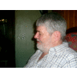 |  | Jun 24, '10, edited on Jun 25, '10  http://en.wikipedia.org/wiki/Cephalopod  THE DEVELOPMENT OF THE SQUID.  LOLIGO PEALII (LESUEUR).  http://www.mbl.edu/publications/pub_archive/books/Brooks/  http://www.bio.davidson.edu/people/midorcas/animalphysiology/websites/2003/Muller/development%20of%20the%20cephalopod%20eye.htm  Ontogenese van inktvis en vertebraten oog  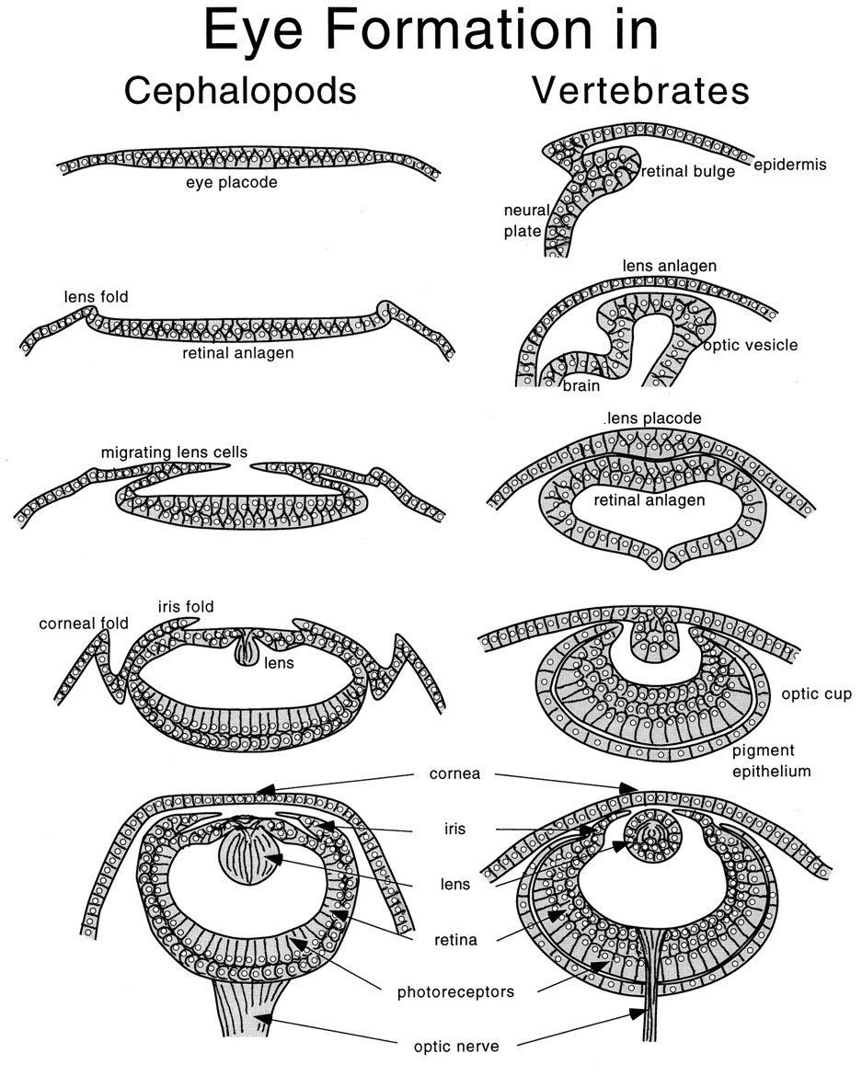

Jun 23, '10
http://scienceblogs.com/pharyngula/2006/01/textbooks_and_haeckel_again.php
http://scienceblogs.com/pharyngula/2007/06/return_of_the_son_of_the_bride.php
http://pandasthumb.org/archives/2010/06/a-bit-more-on-h.html
http://scienceblogs.com/tfk/2010/06/what_do_haeckels_embryos_signi.php
(creationist steve p)
1.-It seems that darwinists are purposely avoiding :
the central point that embryos are dramatically different during the gastrulation and/or
neurulation stages (depending on the organism), which precedes the pharyngular stage.
Why is that?
Does Darwinism explain the hourglass development of embryos?
2.- If fraud is too strong a word to describe why textbooks still refer to Haeckle’s drawing or
use a variation of them, then it seems at the very least to be a purposeful misrepresentation
intended to distract from the current knowledge we have that in fact different organism’s
embryos are quite different at the earliest stages of development, taking the bite out of
the claim that similarity at the pharyngular stage is evidence of common ancestry.
steve p,
not that you couldn’t simply look this up yourself, since I posted the link to it in the other
thread, but since you actively choose to be dishonest about what evolutionary theory says
about development, homology, and common descent,
I’ll go ahead and post a nice, relatively brief summary of why you
(and likewise Jonathan Wells) are so off base here.
What about the early differences in development?
Wells makes much of the fact that the biogenetic law presumes that embryos ought to be most
similar at the earliest possible stage of development, yet the period of greatest similarity,
the phylotypic stage, occurs well into development, and that the earliest stages exhibit
seemingly significant differences.
This is true, but irrelevant.
1.- The "biogenetic law" is not Darwinism.
Poking holes in the " biogenetic law "is easy to do, it’s been done repeatedly in the scientific
literature, and it does not damage modern evolutionary biology at all.
This observation isn’t news.
Von Baer pointed out in the 1820’s that the earliest tissues to differentiate in the mammalian
embryo are the extra-embryonic membranes, which also happen to be among the more recent
features in the mammalian lineage to evolve.
The figure Wells uses to make this point (Figure 5-3) is a redrawn version of a similar
figure published by Elinson in 1987.
Wells downplays the similarities that exist to emphasize the differences.
This is the same biased game that Haeckel played:
the only difference is that he emphasized the similarities rather than the differences.
That last point requires further explanation.
What modern developmental biology has been discovering is that these earliest stages in
different vertebrate embryos are substantially similar.
The differences are superficial, and in many cases a consequence of different amounts of
maternal investment.
For instance, one of the first tasks of a fertilized, single-celled egg is to divide repeatedly
to produce a large number of cells.
In animals that have a large amount of yolk, such as a fish, reptile, or bird, the yolk is too
large to be efficiently divided, so the cell divides partially, producing a cap of cells on
top of the yolk.
In animals that have relatively little, well-dispersed yolk, such as the frog,
or have no yolk at all, as in mammals,
the egg can divide completely, and produces a ball of cells.
That’s the extent of the difference, whether you have a mass of cells by itself or a
mass sprawled on top of a yolk.
These differences in shape lead to some apparent differences in the next step of development,
gastrulation.
The critical function of gastrulation is that some cells have to move inward, into the mass
of cells.
This movement of sheets of cells generates the three-dimensional structure of the embryo,
and during the process, gives cells opportunities to interact and induce new tissue types.
Whether the embryo is a ball of cells or a mass on top of a yolk, though, all vertebrates
carry out equivalent movements during gastrulation;
again, the differences are superficial, depending on whether the cluster of cells is balled up
or flattened.
There are other differences that can be cataloged, such as whether the cells move inward as a
coherent, adhesive sheet or whether they delaminate and move in as single cells, but again,
the core process, that they move inward to set up new layers, is the same.
On a more fundamental level, it appears that vertebrates share a common set of signaling
molecules, such as BMP-4 and chordin, that are important in defining polarity and specifying
tissue types at these early stages.
The processes of cell signaling important in inducing new tissues during gastrulation are
similar in all vertebrates, and the same answers are turning up in fish and mice, despite the
morphological differences in their layouts.
It is misleading to focus on apparent differences in shape on a gross level, when the deeper,
molecular aspects of these stages of development are homologous.

Jun 21, '10, edited on Jun 15
http://www.arkive.org/riobamba-marsupial-frog/gastrotheca-riobambae/image-G48009.html

Buidelkikkers
Gastrotheca riobambae

De stijle hellingen van de Andes Bergketen in Zuid-Amerika is de natuurlijke leefomgeving van wel heel vreemde schepseltjes: Buidelkikkers.
Zodra een vrouwtje eieren gaat leggen komt het mannetje erbij om de eitjes op te vangen. Hij stopt ze keurig in een speciaal zakje, dat is aangebracht op de rug van het vrouwtje. Daarna en dan pas worden de eitjes bevrucht. De ontwikkeling van nieuw leven kan beginnen.

Op de hieronde gelinkte Franse site is een film te bezichtigen over deze kikkersoort :
In het bijzonder is daarin ook de embryologische ontwikkeling te zien en de geboorte van de dikkopjes in het water ....
De kikkervisjes leven nog drie maand in het water vooraleer te metamorfoseren tot kleine (land)kikkertjes ....
..het filmpje is van franse onderzoekers ...de site -->

http://www.cerimes.fr/le-catalogue/biologie-dune-rainette-marsupiale-gastrotheca-riobambae.html

U kan trouwens hier nog meer lezen ;
Vergeet niet dat zeer veel terrariumliefhebbers dit dierjte koesteren en allerlei info- erover opzoeken en verzamelen

zoal bijvoorbeeld ;

Natural history
Gastrotheca riobambae is a crepuscular and nocturnal species;
however, under captive conditions it may be active also during day.
Females of this species have a pouch where they incubate eggs until tadpoles emerge from the pouch and they are deposited in water.
During courtship the male calls to attract a female.
If a gravid female is attracted to him, he climbs onto the back of the female and performs a nuptial amplexus.

As the eggs emerge from the female’s cloaca, the male catches the eggs with his feet and maneuvers them into the pouch.
The male opens the pouch with his feet and introduces them to the pouch while he fertilizes them.
A female may incubate an average of 130 eggs.

Development in the pouch lasts between 60 and 120 days.
Then the female deposits the emerging tadpoles in the water.
Free-living tadpoles develop and metamorphose in the water in about two-three months.
Froglets emerge from water and males begin to call two months latter.
Frogs are ready to mate at about seven months.
http://www.gherp.com/gherp/pages/marsupialtree.htm

en hier nog een toegang tot een " paper " over de "buidel" van deze kikker :
http://www.biolbull.org/cgi/content/abstract/149/3/480

Assa darlingtoni

Er is nog een ander type buidelkikker :Uit Australia.
Assa darlingtoni
De mannetjes in het bezit van de " buidels "

........Hierbij worden eerst eitjes "uitgebroed" in de natte en composterende bladeren waarin ze worden gelegd en de uitkomende larven begeven zich dan naar de ( huid plooien/ zakken ) buidels aan de (boven)achterpoten (=heupen ) van het mannetje alwaar de jonkies zich verder ontwikkelen ( en zich uitsluitend voeden met het overschot van hun eidooier ) tot en met zelfstandig levende kleine
landkikkertjes die dan de buidels verlaten ...

Elke buidel kan tot zes dikkopjes bevatten

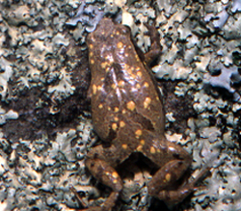
Assa darlingtoni
Copyright by Craig Cleeland

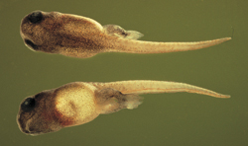
Assa darlingtoni tadpoles
Copyright by Marion Anstis

Distribution map

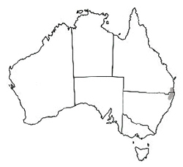
Distribution of Assa darlingtoni
Copyright by Hal Cogger

Status

IUCN Classification: Not listed
(International Union for Conservation of Nature)

Bioregion occurrence:

(this is not a distribution map)

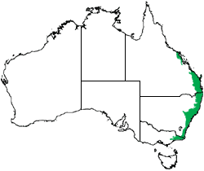

- Humid East Coast

State occurrence:

- New South Wales
- Queensland

Links

Pouched Frog AmphibiaWeb page on Assa darlingtoni

Search on this family or genus

http://en.wikipedia.org/wiki/Pouched_Frog
http://frogsaustralia.net.au/frogs/display.cfm?frog_id=3
http://www.geocities.com/gem3007/assdarli.htm

http://www.youtube.com/watch?feature=player_embedded&v=l55w9jCF2BA

Australian Marsupial Frog
The female Marsupial Frog (Assa darlingtoni) lays small clutches of eggs (8-13) on damp soil. The male guards these eggs until they hatch about two weeks later. Then the tadpoles climb up his sides into special pouches (hip-pockets) on either side of his groin Here the tadpoles develop into frogs, only feeding off their yolk, until they emerge as little frogs about 10 weeks later. Amazingly, this behaviour was not known until 33 years after the frog was originally discovered!

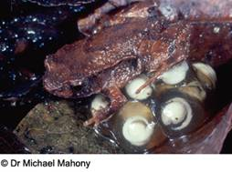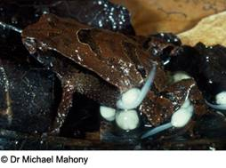

The Australian Marsupial Frog waiting for the eggs to hatch.

The Australian Marsupial Frog with tadpoles.

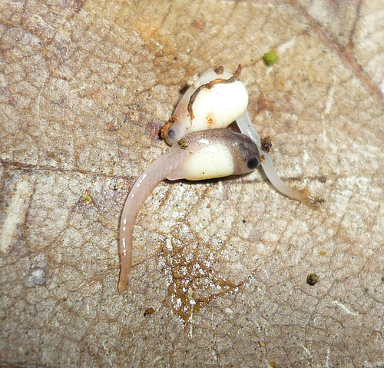

A very rare observation of the Hip-pocket Frog tadpoles. These tadpoles were unable to be taken up by a male that had reach his capacity to fit anymore in his pockets. This is often the case with Assa as they regularly have more young than they can manage. These tadpoles are not from the male below but from a very heavily pregnant male.

'Tanden van buidelkikker teruggeëvolueerd'

31 januari 2011

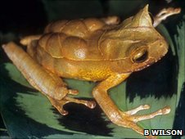

kikkers uit het genus Gastrotheca dragen eitjes op hun rug

Amerikaanse wetenschappers hebben ontdekt dat de ondertanden van een specifieke soort buidelkikker in de loop van de evolutie zijn verdwenen en daarna weer terugkeerden.

Buidelkikkers van de soort Gastrotheca guentheri zijn de enige kikkers met tanden op hun boven- en onderkaak. De ondertanden van het dier zijn waarschijnlijk teruggekeerd in de evolutie na een afwezigheid van ruim 200 miljoen jaar.

Dat schrijven wetenschappers van de Stony Brook University in het wetenschappelijk tijdschrift Evolution.

Het feit dat de tanden na een lange afwezigheid weer zijn geëvolueerd, is in tegenspraak met de zogenaamde "Wet" van Dollo (1)

Volgens deze verouderde vuistregel van vroege paleontologen zullen eigenschappen die verloren gaan bij de voorouders van een organisme later in de evolutie niet meer terugkeren.

De wetenschappers kwamen tot de nieuwe bevindingen door het DNA van de buidelkikkers te analyseren en te onderwerpen aan een statistische analyse.

“Ik heb gegevens van fossielen en DNA-sequenties gecombineerd met nieuwe statistische methodes en op die manier aangetoond dat de kikkers de tanden op hun onderkaak meer dan 230 miljoen jaar geleden verloren, maar dat ze opnieuw zijn verschenen in de afgelopen 20 miljoen jaar”, verklaart hoofdonderzoeker John Wiens op BBC News.

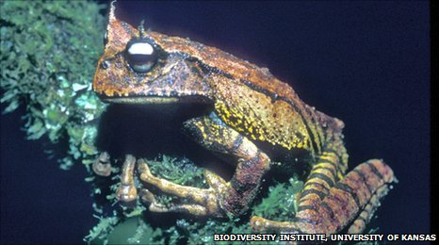

“Het verlies van de ondertanden bij de voorouders van moderne kikkers en de verschijning van die tanden bij Gastrotheca guentheri vormt een sterk bewijs voor het controversiële (2) idee dat anatomische eigenschappen die verloren gaan in de evolutie later opnieuw kunnen evolueren”, aldus Wiens.

Volgens de wetenschapper toont zijn onderzoek aan dat er gaten zitten in de "Wet"(1) van Dollo. Bij het opnieuw ontwikkelen van ondertanden maakte de door hem bestudeerde buidelkikker waarschijnlijk gebruik van evolutionaire mechanismen die al aanwezig waren in zijn lichaam. De onderzoeker wijst er trouwens op dat de kikker al die tijd
sinds het verlies van de ondertanden de tanden in zijn bovenkaak heeft behouden - ook al bijzonder voor een kikker
trouwens. Waarschijnlijk was er daardoor maar een kleine genetische aanpassing nodig om ook de onderkaak weer
van tanden te voorzien./p>
“Deze buidelkikker heeft weer tanden gekregen op zijn onderkaak, zonder dat de mechanismen voor het ontwikkelen van tanden weer opnieuw tot stand hoefden te komen”, aldus Wiens.

De buidelkikker Gastrotheca guentheri komt voor op de bosrijke hellingen van de Andes in Colombia en Ecuador. De soort wordt met uitsterven bedreigd.

http://life.bio.sunysb.edu/ee/wienslab/homepage.html

(1) Er is geen "wet" van Dollo . De "belangrijke" ontdekking die hier uit de doeken wordt gedaan is het zoveelste materieel onderbouwde tegenargument

*De "wet van Dollo"( eigenlijk een heuristiek) is inderdaad in flagrante tegenspraak met het huidige principe beginsel van evolutie: voortdurende aanpassing. Als de omstandigheden aanpassing vereisen komen tandjes dus gewoon terug. Devolutie is trouwens ook evolutie, en devolutie is ook al vele malen bewezen.

"devolutie " is echter =/=(creationistische ) Degeneratietheorie

Weinig wet dus die van "Dollo"

Die is niets anders dan een belegen vuistregel( een heuristiek) die door paleontologen werd gebruikt aan het begin van de 20 ste eeuw en door een Belgische paleontoloog ( Dollo ) geformuleerd ....Ondertussen weten we wel beter . Die meneer is ondertussen zelf misschien een fossiel ... alleen is hij nog interessant genoeg voor historici maar hij verdient wel een eresaluut . Neen, wetenschap staat nooit stil .

http://nl.wikipedia.org/wiki/Wet_van_Dollo

http://onlinelibrary.wiley.com/doi/10.1111/j.1558-5646.2011.01221.x/abstract

(2) Wiens weet toch heel goed dat die idee niet meer "controversieel" is .... niet ? : Maar , ja , het eventjes terloops zo noemen / oprakelen zet hem( en zijn belangrijke "conclusie" ) wel in de kijker .... het is lokaas voor journalisten en die tuinen er blindelings in
Devolutie : http://evodisku.multiply.com/journal/item/370/Phasmatodea

